Documento de Interface de Usuário
DaFabi Frangos
Especificação visual e funcional das telas do protótipo navegável
Versão local validada em 15 de setembro de 2026
Angular 17+, Angular Material e dados mockados

Inventário de interfaces
Este documento registra todas as rotas navegáveis, as visões específicas de perfil e os principais modais do sistema. As imagens foram capturadas no protótipo local em execução e as tabelas descrevem os elementos funcionais exibidos.
Número | Interface | Rota ou contexto | Perfil
1 | Login | /login | Público
2 | Dashboard | /app/dashboard | Administradora
3 | Nova venda PDV | /app/vendas/nova | Administradora
4 | Histórico de vendas | /app/vendas/historico | Administradora
5 | Detalhes da venda | /app/vendas/v1048 | Administradora
6 | Abertura de caixa | /app/caixa/abrir | Administradora
7 | Fechamento de caixa | /app/caixa/fechar | Administradora
8 | Resumo do caixa | /app/caixa/resumo | Administradora
9 | Lista de produtos | /app/produtos | Administradora
10 | Cadastro de produto | /app/produtos/novo | Administradora
11 | Detalhes do produto | /app/produtos/p1 | Administradora
12 | Edição de produto | /app/produtos/p1/editar | Administradora
13 | Posição de estoque | /app/estoque | Administradora
14 | Ajuste manual de estoque | /app/estoque/ajustes | Administradora
15 | Produtos perecíveis | /app/estoque/pereciveis | Administradora
16 | Compras | /app/compras | Administradora
17 | Registro de compra | /app/compras/nova | Administradora
18 | Fornecedores | /app/fornecedores | Administradora
19 | Cadastro de fornecedor | /app/fornecedores/novo | Administradora
20 | Edição de fornecedor | /app/fornecedores/f1/editar | Administradora
21 | Despesas | /app/despesas | Administradora
22 | Registro de despesa | /app/despesas/nova | Administradora
23 | Edição de despesa | /app/despesas/d3/editar | Administradora
24 | Integrações | /app/integracoes | Administradora
25 | Integração iFood | /app/integracoes/ifood | Administradora
26 | Integração 99Food | /app/integracoes/99food | Administradora
27 | Histórico de estornos | /app/estornos | Administradora
28 | Registro de estorno | /app/estornos/novo | Administradora
29 | Detalhes do estorno | /app/estornos/e1 | Administradora
30 | Configurações | /app/configuracoes | Administradora
31 | Usuários | /app/configuracoes/usuarios | Administradora
32 | Perfis e permissões | /app/configuracoes/permissoes | Administradora
33 | PDV no perfil Operador de caixa | /app/vendas/nova | Operador de caixa
34 | Permissão negada | /app/dashboard | Operador de caixa
35 | Modal de pagamento | /app/vendas/nova | Administradora
36 | Confirmação de venda concluída | /app/vendas/nova | Administradora
37 | Confirmação de cancelamento da venda | /app/vendas/nova | Administradora
38 | Confirmação de inativação do produto | /app/produtos | Administradora

Interface de usuário Login
1. Leiaute sugerido
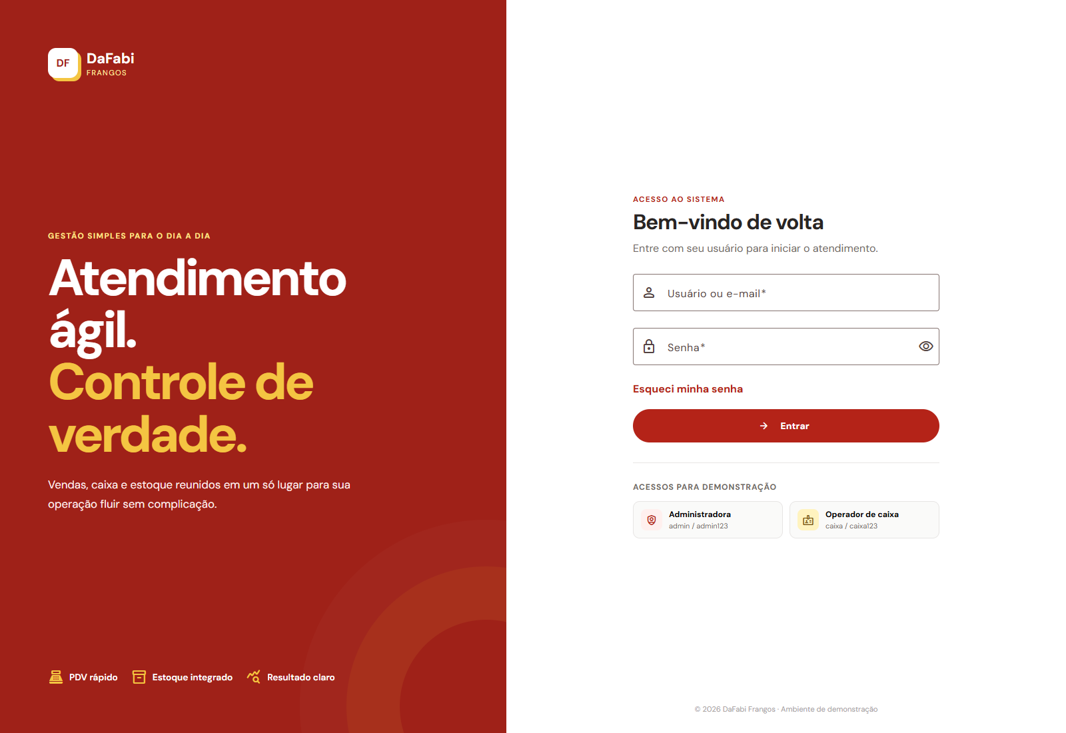

2. Relacionamentos com outras interfaces
Ponto de entrada do sistema. Após autenticação, direciona a Administradora ao Dashboard e o Operador de caixa ao PDV.
3. Campos
Número | Nome | Descrição | Valores válidos | Formato | Tipo | Restrições
1 | Usuário ou e-mail | Identifica a conta que iniciará a sessão. | Usuário cadastrado ou e-mail válido | Texto | Entrada | Obrigatório.
2 | Senha | Confirma a credencial da conta. | Caracteres não exibidos | Senha | Entrada protegida | Obrigatória; nunca exibida por padrão.
4. Comandos
Número | Nome | Ação | Restrições
1 | Exibir ou ocultar senha | Alterna a visualização temporária do conteúdo do campo de senha. | Não persiste nem registra a senha.
2 | Entrar | Valida as credenciais mockadas, cria a sessão e encaminha o usuário conforme o perfil. | Exige os dois campos válidos.
3 | Esqueci minha senha | Apresenta o ponto visual reservado para recuperação de acesso. | Placeholder sem envio real nesta versão.
4 | Preencher acesso de demonstração | Preenche os dados do perfil Administradora ou Operador de caixa. | Disponível apenas no protótipo local.

Interface de usuário Dashboard
1. Leiaute sugerido
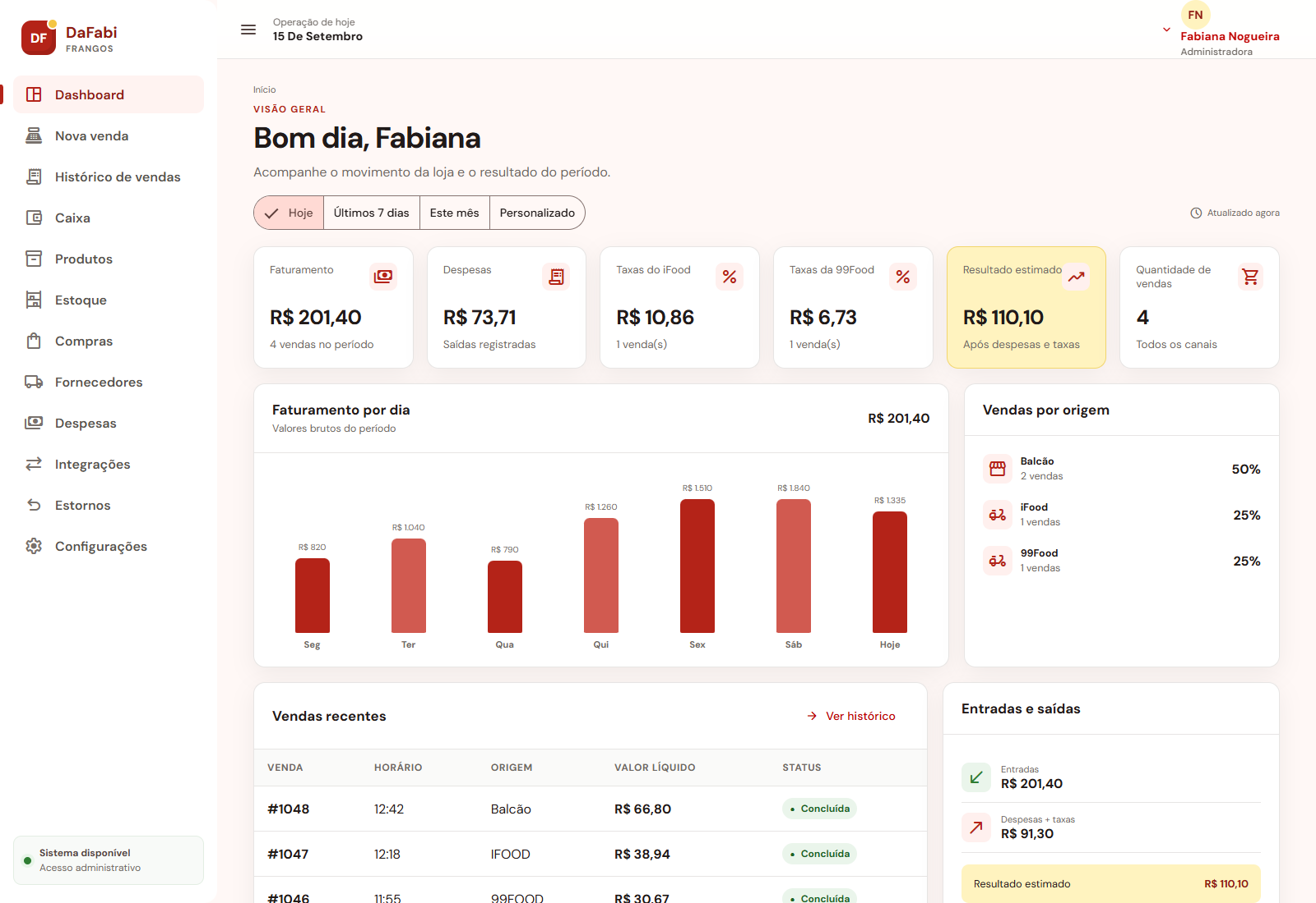

2. Relacionamentos com outras interfaces
Consolida vendas, despesas, taxas e resultado. Permite consultar vendas recentes e navegar para as demais áreas administrativas.
3. Campos
Número | Nome | Descrição | Valores válidos | Formato | Tipo | Restrições
1 | Período | Define o intervalo considerado pela consulta. | Hoje; últimos 7 dias; este mês; personalizado | Seleção | Entrada | Obrigatório para atualizar a consulta.
2 | Data inicial | Informa ou apresenta data inicial. | Data válida | DD/MM/AAAA | Entrada ou saída | Validado conforme a operação.
3 | Data final | Informa ou apresenta data final. | Data válida | DD/MM/AAAA | Entrada ou saída | Validado conforme a operação.
4 | Faturamento | Informa ou apresenta faturamento. | Maior ou igual a R$ 0,00 | Moeda BRL | Saída | Somente leitura; calculado ou recuperado pelo sistema.
5 | Despesas | Informa ou apresenta despesas. | Maior ou igual a R$ 0,00 | Moeda BRL | Entrada ou saída | Validado conforme a operação.
6 | Taxas do iFood | Informa ou apresenta taxas do ifood. | Maior ou igual a R$ 0,00 | Moeda BRL | Entrada ou saída | Validado conforme a operação.
7 | Taxas da 99Food | Informa ou apresenta taxas da 99food. | Maior ou igual a R$ 0,00 | Moeda BRL | Entrada ou saída | Validado conforme a operação.
8 | Resultado estimado | Informa ou apresenta resultado estimado. | Maior ou igual a R$ 0,00 | Moeda BRL | Entrada ou saída | Validado conforme a operação.
9 | Quantidade de vendas | Informa ou apresenta quantidade de vendas. | Número inteiro maior ou igual a zero | Numérico inteiro | Entrada ou saída | Validado conforme a operação.
10 | Origem da venda | Identifica o canal responsável pela venda. | Balcão; iFood; 99Food | Seleção | Entrada ou saída | Usado em filtros e consolidações.
4. Comandos
Número | Nome | Ação | Restrições
1 | Hoje | Atualiza os indicadores para o dia atual. | Perfil Administradora.
2 | Últimos 7 dias | Atualiza indicadores, gráfico e resumos para os últimos sete dias. | Perfil Administradora.
3 | Este mês | Atualiza o período para o mês corrente. | Perfil Administradora.
4 | Personalizado | Habilita a definição de data inicial e final. | A data final não pode preceder a inicial.

Interface de usuário Nova venda PDV
1. Leiaute sugerido
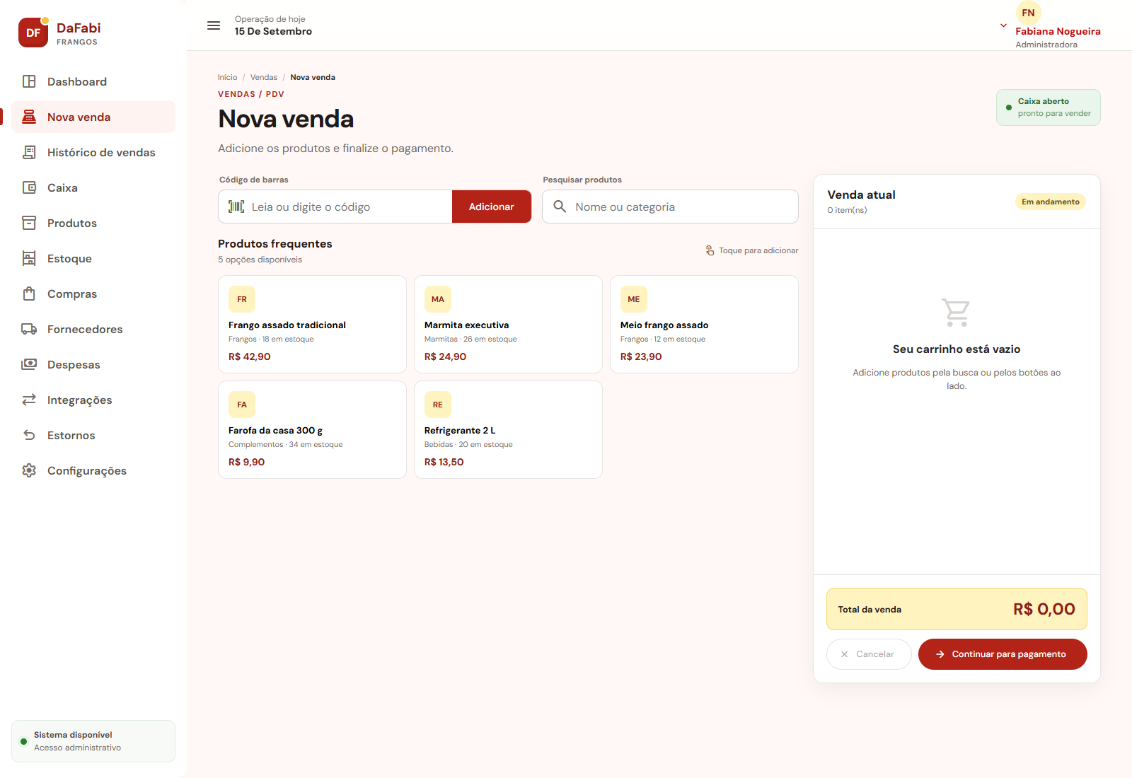

2. Relacionamentos com outras interfaces
Recebe produtos do catálogo e envia o carrinho ao Modal de pagamento. Após a confirmação, abre a tela de sucesso ou os detalhes da venda.
3. Campos
Número | Nome | Descrição | Valores válidos | Formato | Tipo | Restrições
1 | Código de barras | Informa ou apresenta código de barras. | Dígitos de código comercial ou vazio | Texto numérico | Entrada ou saída | Opcional e único quando informado.
2 | Pesquisa de produto | Informa ou apresenta pesquisa de produto. | Conforme o cadastro e o contexto | Texto | Entrada ou saída | Validado conforme a operação.
3 | Produto | Informa ou apresenta produto. | Conforme o cadastro e o contexto | Texto | Entrada ou saída | Validado conforme a operação.
4 | Preço unitário | Informa ou apresenta preço unitário. | Maior ou igual a R$ 0,00 | Moeda BRL | Entrada ou saída | Validado conforme a operação.
5 | Quantidade | Informa ou apresenta quantidade. | Número inteiro maior ou igual a zero | Numérico inteiro | Entrada ou saída | Validado conforme a operação.
6 | Subtotal | Informa ou apresenta subtotal. | Maior ou igual a R$ 0,00 | Moeda BRL | Entrada ou saída | Validado conforme a operação.
7 | Total da venda | Informa ou apresenta total da venda. | Maior ou igual a R$ 0,00 | Moeda BRL | Entrada ou saída | Validado conforme a operação.
8 | Status do caixa | Informa ou apresenta status do caixa. | Estado previsto pelo fluxo | Seleção ou indicador | Entrada ou saída | Validado conforme a operação.
4. Comandos
Número | Nome | Ação | Restrições
1 | Adicionar por código de barras | Localiza o produto pelo código e o inclui no carrinho. | Produto ativo e com estoque disponível.
2 | Pesquisar produto | Filtra o catálogo por nome ou categoria. | Aceita texto parcial.
3 | Selecionar produto frequente | Inclui rapidamente um item pela grade visual. | Produto ativo e com estoque disponível.
4 | Aumentar ou diminuir quantidade | Altera a quantidade e recalcula subtotal e total. | Quantidade mínima 1 e máxima igual ao estoque.
5 | Remover item | Retira o produto do carrinho antes da conclusão. | Somente venda ainda não concluída.
6 | Cancelar | Solicita confirmação para descartar a venda em andamento. | Não movimenta estoque.
7 | Continuar para pagamento | Abre o modal de pagamento com o resumo da venda. | Carrinho não vazio e caixa aberto.

Interface de usuário Histórico de vendas
1. Leiaute sugerido
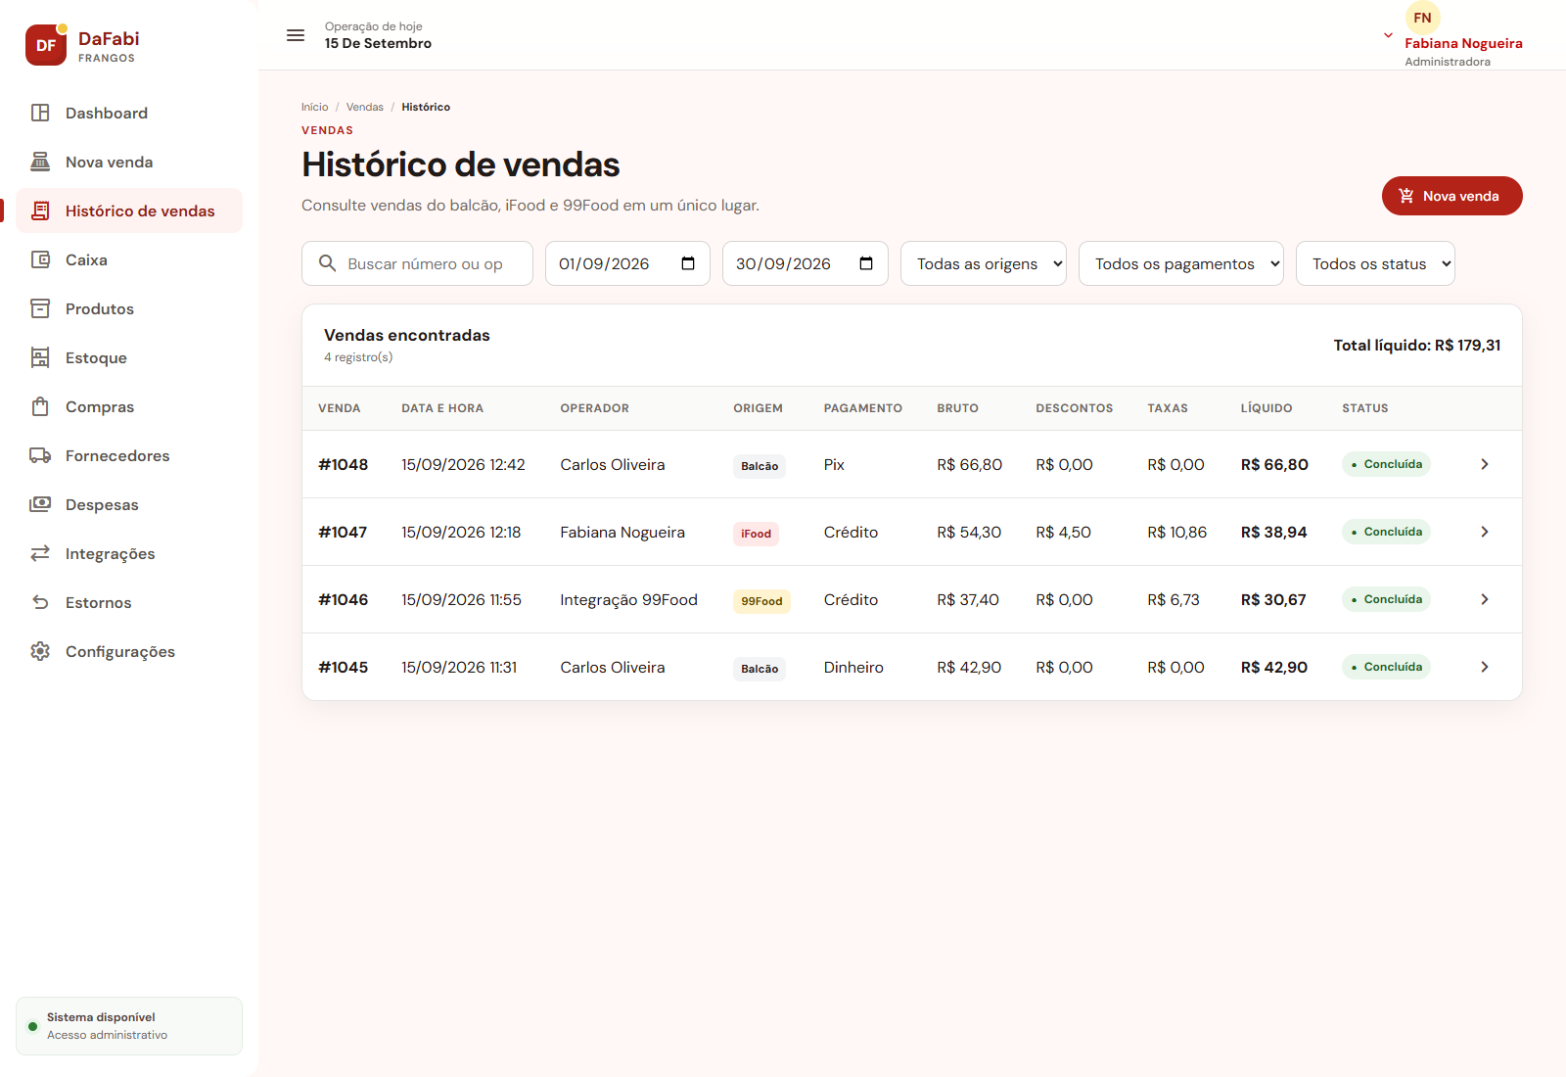

2. Relacionamentos com outras interfaces
Lista vendas do balcão, iFood e 99Food. Cada registro pode abrir os Detalhes da venda; o atalho Nova venda retorna ao PDV.
3. Campos
Número | Nome | Descrição | Valores válidos | Formato | Tipo | Restrições
1 | Pesquisa | Informa ou apresenta pesquisa. | Conforme o cadastro e o contexto | Texto | Entrada ou saída | Validado conforme a operação.
2 | Período | Define o intervalo considerado pela consulta. | Hoje; últimos 7 dias; este mês; personalizado | Seleção | Entrada | Obrigatório para atualizar a consulta.
3 | Origem da venda | Identifica o canal responsável pela venda. | Balcão; iFood; 99Food | Seleção | Entrada ou saída | Usado em filtros e consolidações.
4 | Forma de pagamento | Registra o meio usado no pagamento. | Dinheiro; Pix; Débito; Crédito | Seleção | Entrada ou saída | Obrigatória quando aplicável.
5 | Status da venda | Indica a situação atual da venda. | Aberta; Concluída; Cancelada; Estornada | Seleção | Entrada ou saída | Somente estados previstos pelo fluxo.
6 | Número da venda | Informa ou apresenta número da venda. | Conforme o cadastro e o contexto | Texto | Entrada ou saída | Validado conforme a operação.
7 | Data e hora | Informa ou apresenta data e hora. | Data e hora válidas | DD/MM/AAAA HH:mm | Entrada ou saída | Validado conforme a operação.
8 | Operador | Informa ou apresenta operador. | Conforme o cadastro e o contexto | Texto | Entrada ou saída | Validado conforme a operação.
9 | Valor bruto | Informa ou apresenta valor bruto. | Maior ou igual a R$ 0,00 | Moeda BRL | Entrada ou saída | Validado conforme a operação.
10 | Descontos | Informa ou apresenta descontos. | Maior ou igual a R$ 0,00 | Moeda BRL | Entrada ou saída | Validado conforme a operação.
11 | Taxas | Informa ou apresenta taxas. | Maior ou igual a R$ 0,00 | Moeda BRL | Entrada ou saída | Validado conforme a operação.
12 | Valor líquido | Informa ou apresenta valor líquido. | Maior ou igual a R$ 0,00 | Moeda BRL | Entrada ou saída | Validado conforme a operação.
4. Comandos
Número | Nome | Ação | Restrições
1 | Filtrar | Restringe os registros pelos critérios informados. | Combina período, origem, pagamento e status.
2 | Visualizar venda | Abre os detalhes do registro selecionado. | Registro existente.
3 | Nova venda | Abre o PDV para iniciar um atendimento. | Caixa deve estar aberto para concluir.

Interface de usuário Detalhes da venda
1. Leiaute sugerido
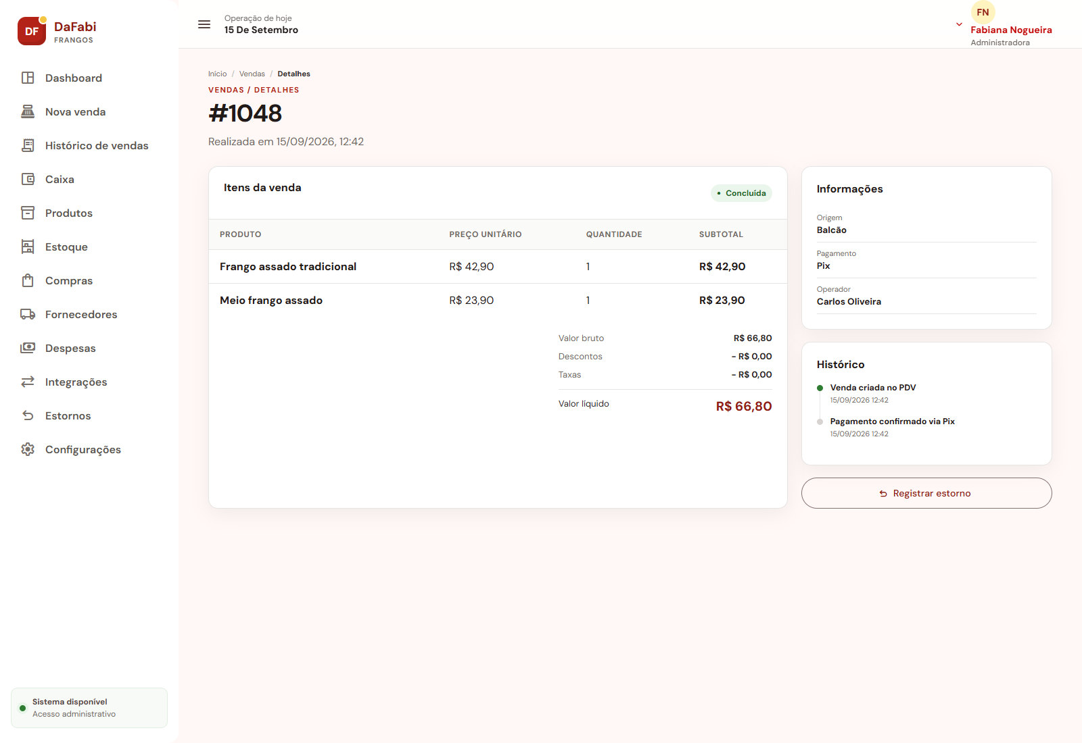

2. Relacionamentos com outras interfaces
Aberta a partir do Histórico de vendas ou da confirmação do PDV. Relaciona itens, pagamento, operador, origem e histórico de alterações.
3. Campos
Número | Nome | Descrição | Valores válidos | Formato | Tipo | Restrições
1 | Número da venda | Informa ou apresenta número da venda. | Conforme o cadastro e o contexto | Texto | Entrada ou saída | Validado conforme a operação.
2 | Data e hora | Informa ou apresenta data e hora. | Data e hora válidas | DD/MM/AAAA HH:mm | Entrada ou saída | Validado conforme a operação.
3 | Operador | Informa ou apresenta operador. | Conforme o cadastro e o contexto | Texto | Entrada ou saída | Validado conforme a operação.
4 | Origem da venda | Identifica o canal responsável pela venda. | Balcão; iFood; 99Food | Seleção | Entrada ou saída | Usado em filtros e consolidações.
5 | Forma de pagamento | Registra o meio usado no pagamento. | Dinheiro; Pix; Débito; Crédito | Seleção | Entrada ou saída | Obrigatória quando aplicável.
6 | Produto | Informa ou apresenta produto. | Conforme o cadastro e o contexto | Texto | Entrada ou saída | Validado conforme a operação.
7 | Quantidade | Informa ou apresenta quantidade. | Número inteiro maior ou igual a zero | Numérico inteiro | Entrada ou saída | Validado conforme a operação.
8 | Preço unitário | Informa ou apresenta preço unitário. | Maior ou igual a R$ 0,00 | Moeda BRL | Entrada ou saída | Validado conforme a operação.
9 | Subtotal | Informa ou apresenta subtotal. | Maior ou igual a R$ 0,00 | Moeda BRL | Entrada ou saída | Validado conforme a operação.
10 | Descontos | Informa ou apresenta descontos. | Maior ou igual a R$ 0,00 | Moeda BRL | Entrada ou saída | Validado conforme a operação.
11 | Taxas | Informa ou apresenta taxas. | Maior ou igual a R$ 0,00 | Moeda BRL | Entrada ou saída | Validado conforme a operação.
12 | Valor líquido | Informa ou apresenta valor líquido. | Maior ou igual a R$ 0,00 | Moeda BRL | Entrada ou saída | Validado conforme a operação.
13 | Status da venda | Indica a situação atual da venda. | Aberta; Concluída; Cancelada; Estornada | Seleção | Entrada ou saída | Somente estados previstos pelo fluxo.
14 | Histórico de alterações | Informa ou apresenta histórico de alterações. | Texto em português | Texto longo | Saída | Somente leitura; calculado ou recuperado pelo sistema.
4. Comandos
Número | Nome | Ação | Restrições
1 | Voltar ao histórico | Retorna à listagem de vendas. | Mantém os dados somente para consulta.

Interface de usuário Abertura de caixa
1. Leiaute sugerido
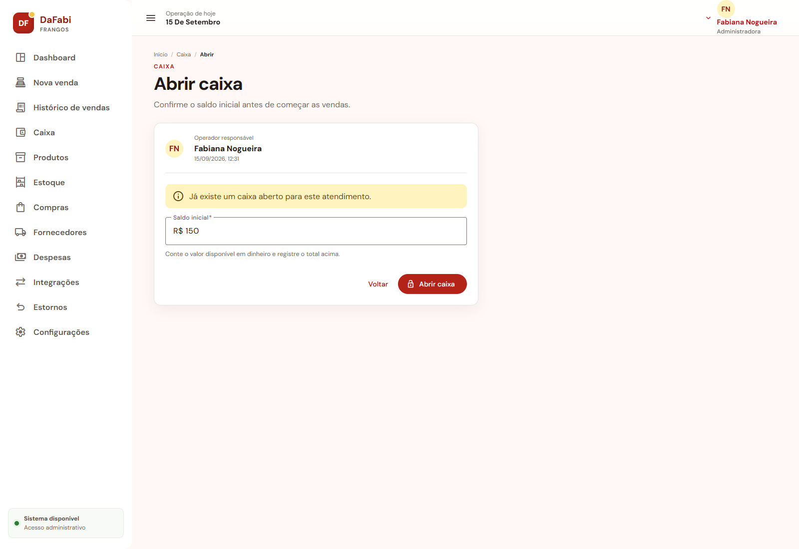

2. Relacionamentos com outras interfaces
Inicia a sessão financeira do operador e direciona ao Resumo do caixa; o caixa aberto habilita a conclusão de vendas no PDV.
3. Campos
Número | Nome | Descrição | Valores válidos | Formato | Tipo | Restrições
1 | Operador | Informa ou apresenta operador. | Conforme o cadastro e o contexto | Texto | Entrada ou saída | Validado conforme a operação.
2 | Data e hora | Informa ou apresenta data e hora. | Data e hora válidas | DD/MM/AAAA HH:mm | Entrada ou saída | Validado conforme a operação.
3 | Saldo inicial | Informa ou apresenta saldo inicial. | Maior ou igual a R$ 0,00 | Moeda BRL | Entrada ou saída | Validado conforme a operação.
4. Comandos
Número | Nome | Ação | Restrições
1 | Abrir caixa | Confirma o saldo inicial e abre o caixa para vendas. | Saldo inicial igual ou maior que zero.
2 | Voltar | Retorna ao resumo sem abrir o caixa. | Nenhuma movimentação é criada.

Interface de usuário Fechamento de caixa
1. Leiaute sugerido
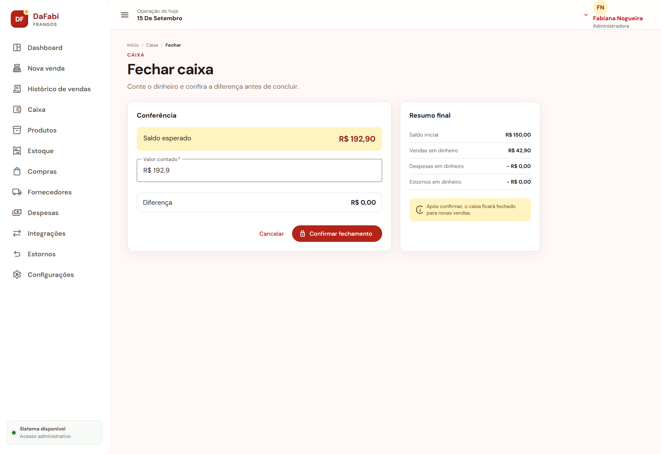

2. Relacionamentos com outras interfaces
Usa os totais do Resumo do caixa e registra o fechamento, a diferença encontrada e a justificativa quando necessária.
3. Campos
Número | Nome | Descrição | Valores válidos | Formato | Tipo | Restrições
1 | Saldo esperado | Informa ou apresenta saldo esperado. | Maior ou igual a R$ 0,00 | Moeda BRL | Saída | Somente leitura; calculado ou recuperado pelo sistema.
2 | Valor contado | Informa ou apresenta valor contado. | Maior ou igual a R$ 0,00 | Moeda BRL | Entrada ou saída | Validado conforme a operação.
3 | Diferença | Informa ou apresenta diferença. | Maior ou igual a R$ 0,00 | Moeda BRL | Saída | Somente leitura; calculado ou recuperado pelo sistema.
4 | Justificativa | Informa ou apresenta justificativa. | Texto em português | Texto longo | Entrada ou saída | Obrigatório quando exigido pelo fluxo.
5 | Vendas em dinheiro | Informa ou apresenta vendas em dinheiro. | Conforme o cadastro e o contexto | Texto | Entrada ou saída | Validado conforme a operação.
6 | Despesas em dinheiro | Informa ou apresenta despesas em dinheiro. | Maior ou igual a R$ 0,00 | Moeda BRL | Entrada ou saída | Validado conforme a operação.
7 | Estornos | Informa ou apresenta estornos. | Conforme o cadastro e o contexto | Texto | Entrada ou saída | Validado conforme a operação.
4. Comandos
Número | Nome | Ação | Restrições
1 | Confirmar fechamento | Registra o valor contado, a diferença e encerra o caixa. | Justificativa obrigatória quando houver diferença.
2 | Cancelar | Retorna sem fechar o caixa. | Mantém o caixa aberto.

Interface de usuário Resumo do caixa
1. Leiaute sugerido
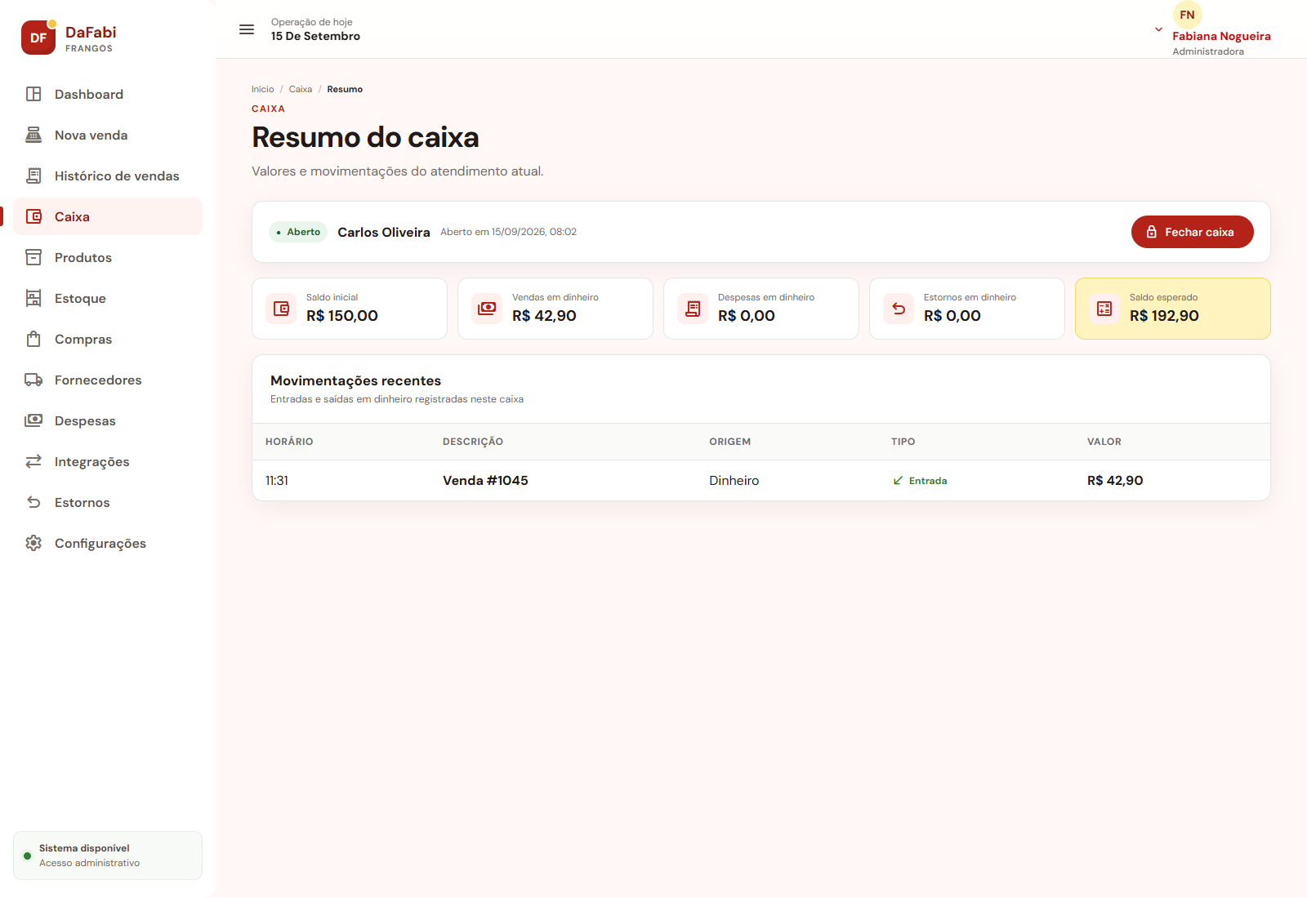

2. Relacionamentos com outras interfaces
Consolida a abertura, vendas em dinheiro, despesas, estornos e saldo esperado. Oferece acesso ao fechamento do caixa.
3. Campos
Número | Nome | Descrição | Valores válidos | Formato | Tipo | Restrições
1 | Saldo inicial | Informa ou apresenta saldo inicial. | Maior ou igual a R$ 0,00 | Moeda BRL | Entrada ou saída | Validado conforme a operação.
2 | Vendas em dinheiro | Informa ou apresenta vendas em dinheiro. | Conforme o cadastro e o contexto | Texto | Entrada ou saída | Validado conforme a operação.
3 | Despesas em dinheiro | Informa ou apresenta despesas em dinheiro. | Maior ou igual a R$ 0,00 | Moeda BRL | Entrada ou saída | Validado conforme a operação.
4 | Estornos | Informa ou apresenta estornos. | Conforme o cadastro e o contexto | Texto | Entrada ou saída | Validado conforme a operação.
5 | Saldo esperado | Informa ou apresenta saldo esperado. | Maior ou igual a R$ 0,00 | Moeda BRL | Saída | Somente leitura; calculado ou recuperado pelo sistema.
6 | Data e hora da movimentação | Informa ou apresenta data e hora da movimentação. | Data e hora válidas | DD/MM/AAAA HH:mm | Entrada ou saída | Validado conforme a operação.
7 | Descrição da movimentação | Informa ou apresenta descrição da movimentação. | Conforme o cadastro e o contexto | Texto | Entrada ou saída | Validado conforme a operação.
8 | Valor da movimentação | Informa ou apresenta valor da movimentação. | Maior ou igual a R$ 0,00 | Moeda BRL | Entrada ou saída | Validado conforme a operação.
4. Comandos
Número | Nome | Ação | Restrições
1 | Fechar caixa | Abre a conferência e o fechamento do caixa atual. | Caixa aberto.

Interface de usuário Lista de produtos
1. Leiaute sugerido
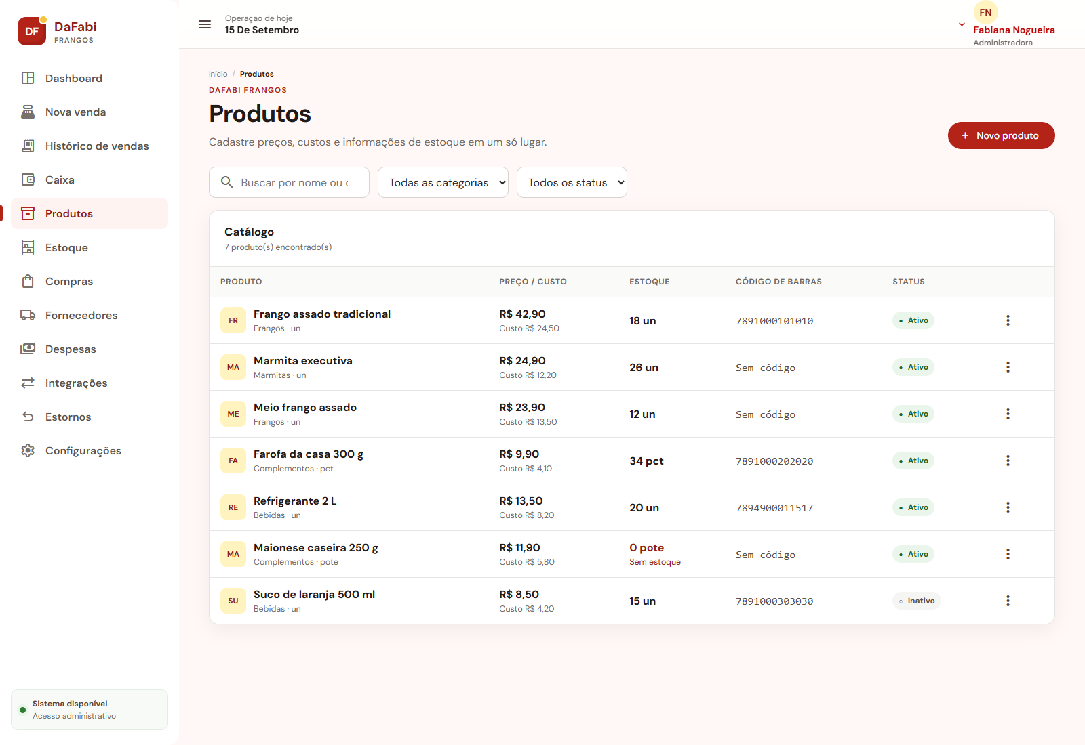

2. Relacionamentos com outras interfaces
Centraliza o catálogo e abre Cadastro de produto, Detalhes do produto, Edição de produto e Confirmação de inativação.
3. Campos
Número | Nome | Descrição | Valores válidos | Formato | Tipo | Restrições
1 | Pesquisa | Informa ou apresenta pesquisa. | Conforme o cadastro e o contexto | Texto | Entrada ou saída | Validado conforme a operação.
2 | Categoria | Informa ou apresenta categoria. | Conforme o cadastro e o contexto | Texto | Entrada ou saída | Validado conforme a operação.
3 | Status do produto | Define se o produto pode ser usado em novas operações. | Ativo; Inativo | Seleção | Entrada ou saída | Inativo não aparece para novas vendas.
4 | Nome do produto | Informa ou apresenta nome do produto. | Conforme o cadastro e o contexto | Texto | Entrada ou saída | Validado conforme a operação.
5 | Preço de venda | Informa ou apresenta preço de venda. | Maior ou igual a R$ 0,00 | Moeda BRL | Entrada ou saída | Validado conforme a operação.
6 | Custo | Informa ou apresenta custo. | Maior ou igual a R$ 0,00 | Moeda BRL | Entrada ou saída | Validado conforme a operação.
7 | Estoque atual | Informa ou apresenta estoque atual. | Número inteiro maior ou igual a zero | Numérico inteiro | Saída | Somente leitura; calculado ou recuperado pelo sistema.
8 | Unidade de venda | Informa ou apresenta unidade de venda. | Conforme o cadastro e o contexto | Texto | Entrada ou saída | Validado conforme a operação.
9 | Código de barras | Informa ou apresenta código de barras. | Dígitos de código comercial ou vazio | Texto numérico | Entrada ou saída | Opcional e único quando informado.
4. Comandos
Número | Nome | Ação | Restrições
1 | Novo produto | Abre o formulário de cadastro. | Perfil Administradora.
2 | Visualizar | Abre os dados completos do produto. | Administradora e Operador de caixa.
3 | Editar | Abre o produto para alteração. | Perfil Administradora.
4 | Inativar | Solicita confirmação e impede novas vendas do produto. | Perfil Administradora; mantém o histórico.

Interface de usuário Cadastro de produto
1. Leiaute sugerido
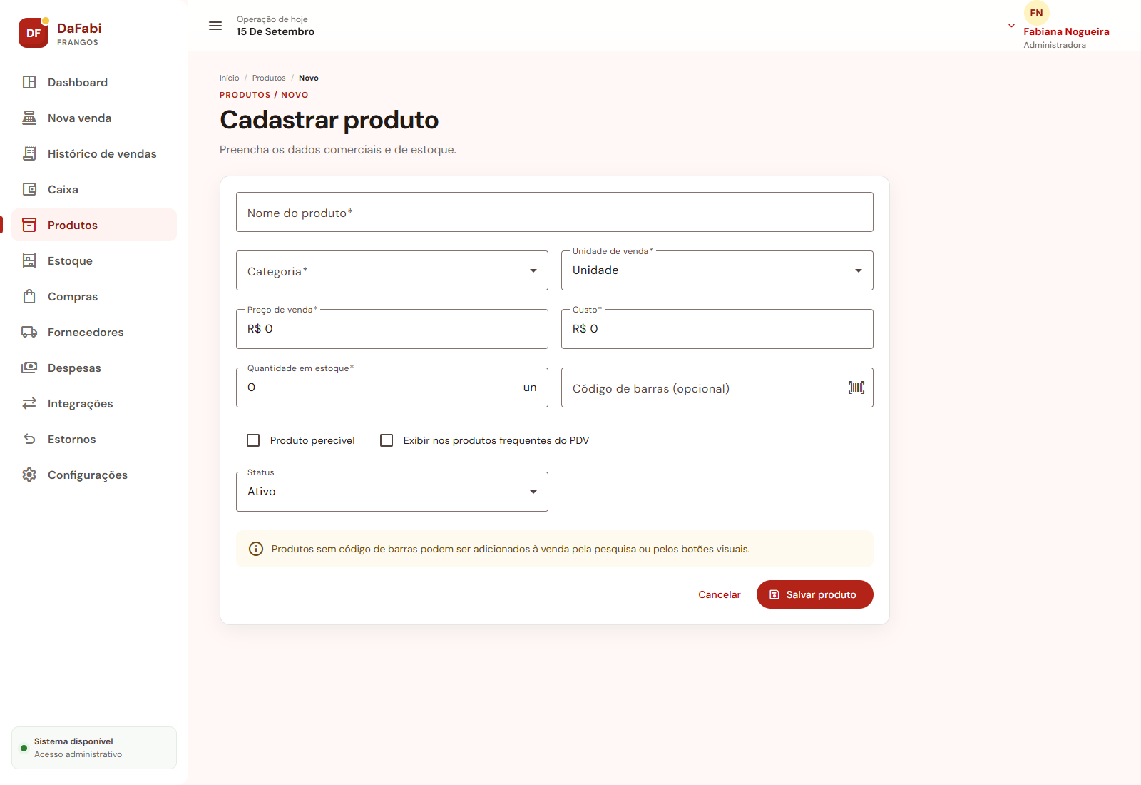

2. Relacionamentos com outras interfaces
Aberta pela Lista de produtos. Ao salvar, retorna ao catálogo e disponibiliza o item para venda conforme o status.
3. Campos
Número | Nome | Descrição | Valores válidos | Formato | Tipo | Restrições
1 | Nome do produto | Informa ou apresenta nome do produto. | Conforme o cadastro e o contexto | Texto | Entrada ou saída | Validado conforme a operação.
2 | Categoria | Informa ou apresenta categoria. | Conforme o cadastro e o contexto | Texto | Entrada ou saída | Validado conforme a operação.
3 | Preço de venda | Informa ou apresenta preço de venda. | Maior ou igual a R$ 0,00 | Moeda BRL | Entrada ou saída | Validado conforme a operação.
4 | Custo | Informa ou apresenta custo. | Maior ou igual a R$ 0,00 | Moeda BRL | Entrada ou saída | Validado conforme a operação.
5 | Quantidade em estoque | Informa ou apresenta quantidade em estoque. | Número inteiro maior ou igual a zero | Numérico inteiro | Entrada ou saída | Validado conforme a operação.
6 | Unidade de venda | Informa ou apresenta unidade de venda. | Conforme o cadastro e o contexto | Texto | Entrada ou saída | Validado conforme a operação.
7 | Código de barras | Informa ou apresenta código de barras. | Dígitos de código comercial ou vazio | Texto numérico | Entrada ou saída | Opcional e único quando informado.
8 | Produto perecível | Indica necessidade de lote e validade. | Sim; Não | Booleano | Entrada | Quando Sim, lote e validade podem ser informados.
9 | Lote | Informa ou apresenta lote. | Conforme o cadastro e o contexto | Texto | Entrada ou saída | Validado conforme a operação.
10 | Validade | Informa ou apresenta validade. | Data válida | DD/MM/AAAA | Entrada ou saída | Validado conforme a operação.
11 | Produto frequente | Define exibição no atalho visual do PDV. | Sim; Não | Booleano | Entrada | Opcional.
12 | Status do produto | Define se o produto pode ser usado em novas operações. | Ativo; Inativo | Seleção | Entrada ou saída | Inativo não aparece para novas vendas.
4. Comandos
Número | Nome | Ação | Restrições
1 | Salvar produto | Valida os dados e cria o produto mockado. | Campos obrigatórios válidos; código de barras opcional e único quando informado.
2 | Cancelar | Descarta o preenchimento e retorna à lista. | Não cria produto.

Interface de usuário Detalhes do produto
1. Leiaute sugerido
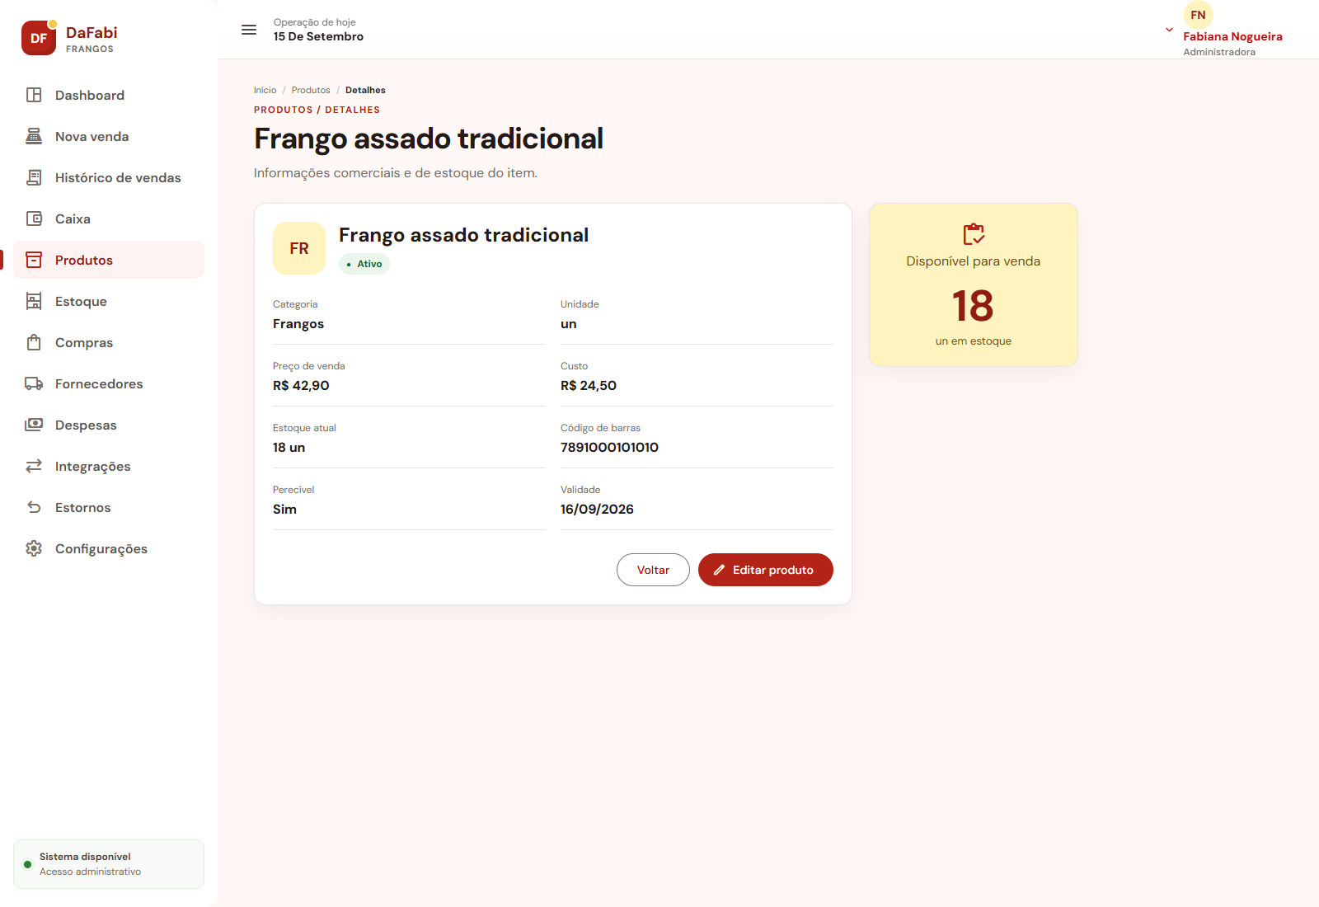

2. Relacionamentos com outras interfaces
Aberta pela Lista de produtos. Exibe os dados cadastrais e permite seguir para a edição quando o perfil é Administradora.
3. Campos
Número | Nome | Descrição | Valores válidos | Formato | Tipo | Restrições
1 | Nome do produto | Informa ou apresenta nome do produto. | Conforme o cadastro e o contexto | Texto | Entrada ou saída | Validado conforme a operação.
2 | Categoria | Informa ou apresenta categoria. | Conforme o cadastro e o contexto | Texto | Entrada ou saída | Validado conforme a operação.
3 | Preço de venda | Informa ou apresenta preço de venda. | Maior ou igual a R$ 0,00 | Moeda BRL | Entrada ou saída | Validado conforme a operação.
4 | Custo | Informa ou apresenta custo. | Maior ou igual a R$ 0,00 | Moeda BRL | Entrada ou saída | Validado conforme a operação.
5 | Estoque atual | Informa ou apresenta estoque atual. | Número inteiro maior ou igual a zero | Numérico inteiro | Saída | Somente leitura; calculado ou recuperado pelo sistema.
6 | Unidade de venda | Informa ou apresenta unidade de venda. | Conforme o cadastro e o contexto | Texto | Entrada ou saída | Validado conforme a operação.
7 | Código de barras | Informa ou apresenta código de barras. | Dígitos de código comercial ou vazio | Texto numérico | Entrada ou saída | Opcional e único quando informado.
8 | Produto perecível | Indica necessidade de lote e validade. | Sim; Não | Booleano | Entrada | Quando Sim, lote e validade podem ser informados.
9 | Lote | Informa ou apresenta lote. | Conforme o cadastro e o contexto | Texto | Entrada ou saída | Validado conforme a operação.
10 | Validade | Informa ou apresenta validade. | Data válida | DD/MM/AAAA | Entrada ou saída | Validado conforme a operação.
11 | Status do produto | Define se o produto pode ser usado em novas operações. | Ativo; Inativo | Seleção | Entrada ou saída | Inativo não aparece para novas vendas.
4. Comandos
Número | Nome | Ação | Restrições
1 | Editar produto | Abre o formulário com os dados atuais. | Perfil Administradora.
2 | Voltar | Retorna à lista de produtos. | Somente consulta.

Interface de usuário Edição de produto
1. Leiaute sugerido
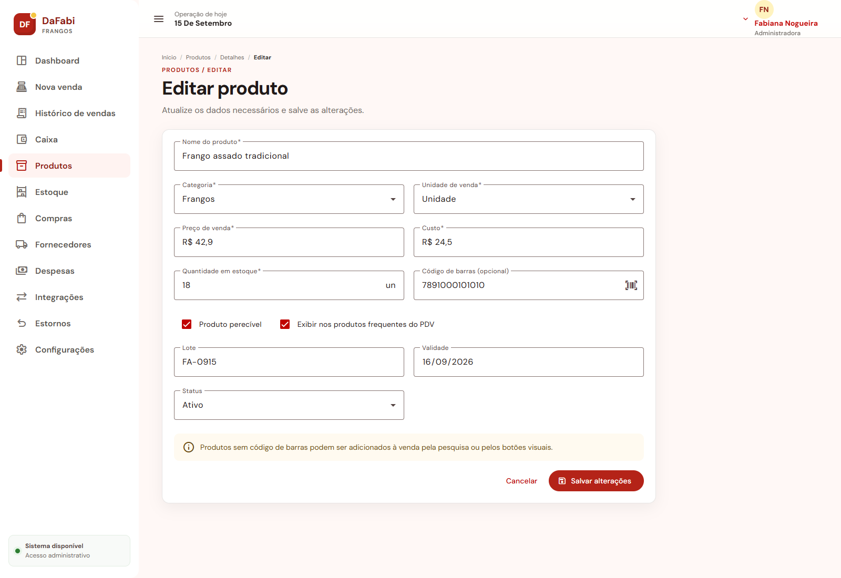

2. Relacionamentos com outras interfaces
Aberta pela listagem ou pelos detalhes. Ao salvar, atualiza o catálogo, o PDV e as consultas de estoque.
3. Campos
Número | Nome | Descrição | Valores válidos | Formato | Tipo | Restrições
1 | Nome do produto | Informa ou apresenta nome do produto. | Conforme o cadastro e o contexto | Texto | Entrada ou saída | Validado conforme a operação.
2 | Categoria | Informa ou apresenta categoria. | Conforme o cadastro e o contexto | Texto | Entrada ou saída | Validado conforme a operação.
3 | Preço de venda | Informa ou apresenta preço de venda. | Maior ou igual a R$ 0,00 | Moeda BRL | Entrada ou saída | Validado conforme a operação.
4 | Custo | Informa ou apresenta custo. | Maior ou igual a R$ 0,00 | Moeda BRL | Entrada ou saída | Validado conforme a operação.
5 | Quantidade em estoque | Informa ou apresenta quantidade em estoque. | Número inteiro maior ou igual a zero | Numérico inteiro | Entrada ou saída | Validado conforme a operação.
6 | Unidade de venda | Informa ou apresenta unidade de venda. | Conforme o cadastro e o contexto | Texto | Entrada ou saída | Validado conforme a operação.
7 | Código de barras | Informa ou apresenta código de barras. | Dígitos de código comercial ou vazio | Texto numérico | Entrada ou saída | Opcional e único quando informado.
8 | Produto perecível | Indica necessidade de lote e validade. | Sim; Não | Booleano | Entrada | Quando Sim, lote e validade podem ser informados.
9 | Lote | Informa ou apresenta lote. | Conforme o cadastro e o contexto | Texto | Entrada ou saída | Validado conforme a operação.
10 | Validade | Informa ou apresenta validade. | Data válida | DD/MM/AAAA | Entrada ou saída | Validado conforme a operação.
11 | Produto frequente | Define exibição no atalho visual do PDV. | Sim; Não | Booleano | Entrada | Opcional.
12 | Status do produto | Define se o produto pode ser usado em novas operações. | Ativo; Inativo | Seleção | Entrada ou saída | Inativo não aparece para novas vendas.
4. Comandos
Número | Nome | Ação | Restrições
1 | Salvar alterações | Valida e atualiza o produto mockado. | Perfil Administradora e dados válidos.
2 | Cancelar | Retorna sem aplicar alterações. | Preserva os dados anteriores.

Interface de usuário Posição de estoque
1. Leiaute sugerido
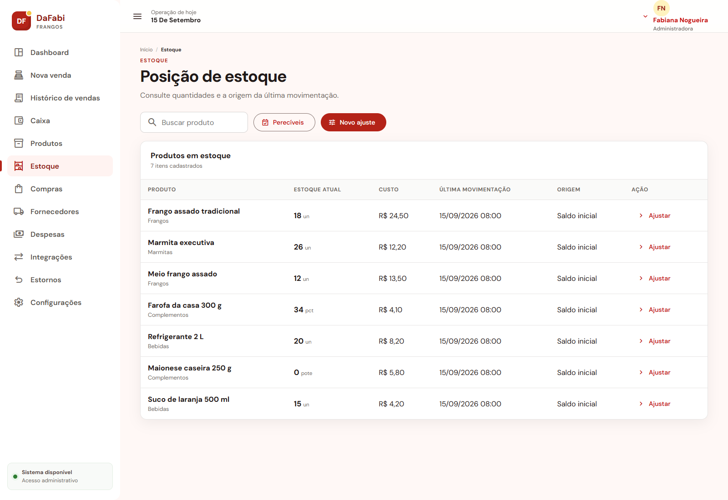

2. Relacionamentos com outras interfaces
Consulta os saldos atualizados por vendas, compras, integrações, estornos e ajustes; permite navegar para Ajuste manual e Produtos perecíveis.
3. Campos
Número | Nome | Descrição | Valores válidos | Formato | Tipo | Restrições
1 | Pesquisa | Informa ou apresenta pesquisa. | Conforme o cadastro e o contexto | Texto | Entrada ou saída | Validado conforme a operação.
2 | Produto | Informa ou apresenta produto. | Conforme o cadastro e o contexto | Texto | Entrada ou saída | Validado conforme a operação.
3 | Estoque atual | Informa ou apresenta estoque atual. | Número inteiro maior ou igual a zero | Numérico inteiro | Saída | Somente leitura; calculado ou recuperado pelo sistema.
4 | Unidade de venda | Informa ou apresenta unidade de venda. | Conforme o cadastro e o contexto | Texto | Entrada ou saída | Validado conforme a operação.
5 | Custo | Informa ou apresenta custo. | Maior ou igual a R$ 0,00 | Moeda BRL | Entrada ou saída | Validado conforme a operação.
6 | Última movimentação | Informa ou apresenta última movimentação. | Data e hora válidas | DD/MM/AAAA HH:mm | Saída | Somente leitura; calculado ou recuperado pelo sistema.
7 | Origem da movimentação | Informa ou apresenta origem da movimentação. | Balcão; iFood; 99Food; Compra; Ajuste; Estorno | Seleção ou texto | Entrada ou saída | Validado conforme a operação.
4. Comandos
Número | Nome | Ação | Restrições
1 | Pesquisar | Filtra a posição de estoque pelo nome do produto. | Aceita texto parcial.
2 | Ajustar estoque | Abre o formulário de ajuste manual para o produto. | Perfil Administradora.
3 | Consultar perecíveis | Abre a gestão de lote e validade. | Perfil Administradora.

Interface de usuário Ajuste manual de estoque
1. Leiaute sugerido
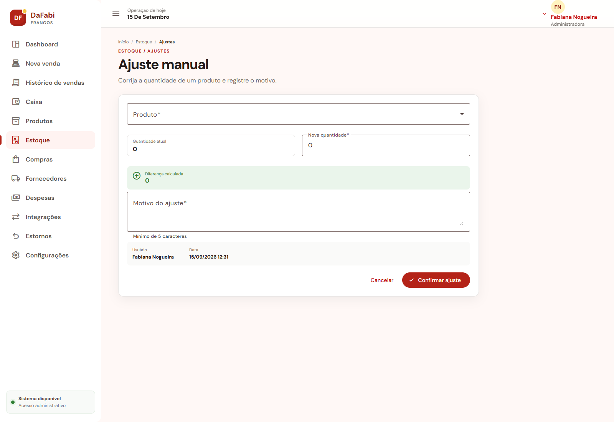

2. Relacionamentos com outras interfaces
Aberta pela Posição de estoque. Ao confirmar, atualiza o saldo do produto e registra uma movimentação de estoque.
3. Campos
Número | Nome | Descrição | Valores válidos | Formato | Tipo | Restrições
1 | Produto | Informa ou apresenta produto. | Conforme o cadastro e o contexto | Texto | Entrada ou saída | Validado conforme a operação.
2 | Quantidade atual | Informa ou apresenta quantidade atual. | Número inteiro maior ou igual a zero | Numérico inteiro | Saída | Somente leitura; calculado ou recuperado pelo sistema.
3 | Nova quantidade | Informa ou apresenta nova quantidade. | Número inteiro maior ou igual a zero | Numérico inteiro | Entrada ou saída | Validado conforme a operação.
4 | Diferença | Informa ou apresenta diferença. | Maior ou igual a R$ 0,00 | Moeda BRL | Saída | Somente leitura; calculado ou recuperado pelo sistema.
5 | Motivo do ajuste | Informa ou apresenta motivo do ajuste. | Texto em português | Texto longo | Entrada ou saída | Obrigatório quando exigido pelo fluxo.
6 | Usuário | Informa ou apresenta usuário. | Conforme o cadastro e o contexto | Texto | Entrada ou saída | Validado conforme a operação.
7 | Data e hora | Informa ou apresenta data e hora. | Data e hora válidas | DD/MM/AAAA HH:mm | Entrada ou saída | Validado conforme a operação.
4. Comandos
Número | Nome | Ação | Restrições
1 | Confirmar ajuste | Atualiza a quantidade e registra a justificativa. | Perfil Administradora; motivo obrigatório.
2 | Cancelar | Retorna ao estoque sem alterar o saldo. | Nenhuma movimentação é criada.

Interface de usuário Produtos perecíveis
1. Leiaute sugerido
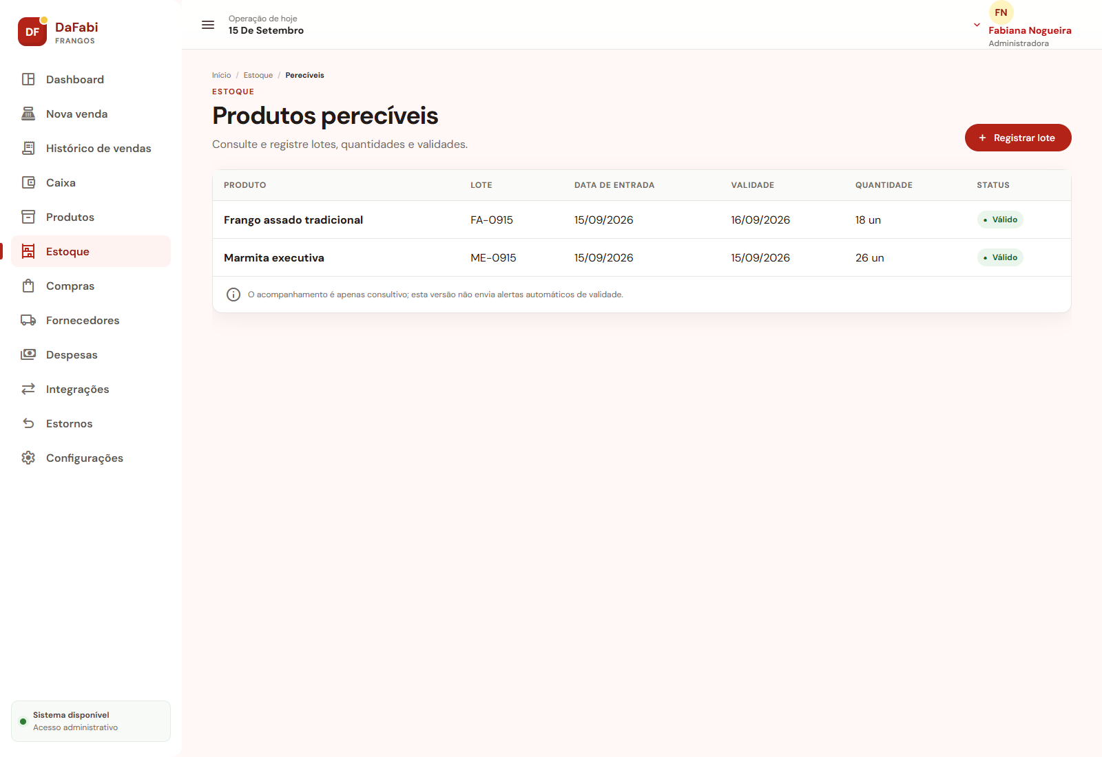

2. Relacionamentos com outras interfaces
Consulta produtos perecíveis e registra lotes vinculados ao catálogo e à posição de estoque.
3. Campos
Número | Nome | Descrição | Valores válidos | Formato | Tipo | Restrições
1 | Produto | Informa ou apresenta produto. | Conforme o cadastro e o contexto | Texto | Entrada ou saída | Validado conforme a operação.
2 | Lote | Informa ou apresenta lote. | Conforme o cadastro e o contexto | Texto | Entrada ou saída | Validado conforme a operação.
3 | Data de entrada | Informa ou apresenta data de entrada. | Data válida | DD/MM/AAAA | Entrada ou saída | Validado conforme a operação.
4 | Validade | Informa ou apresenta validade. | Data válida | DD/MM/AAAA | Entrada ou saída | Validado conforme a operação.
5 | Quantidade recebida | Informa ou apresenta quantidade recebida. | Número inteiro maior ou igual a zero | Numérico inteiro | Entrada ou saída | Validado conforme a operação.
6 | Status do lote | Informa ou apresenta status do lote. | Estado previsto pelo fluxo | Seleção ou indicador | Entrada ou saída | Validado conforme a operação.
4. Comandos
Número | Nome | Ação | Restrições
1 | Registrar lote | Valida e inclui o lote do produto perecível. | Perfil Administradora; produto, lote, validade e quantidade obrigatórios.

Interface de usuário Compras
1. Leiaute sugerido
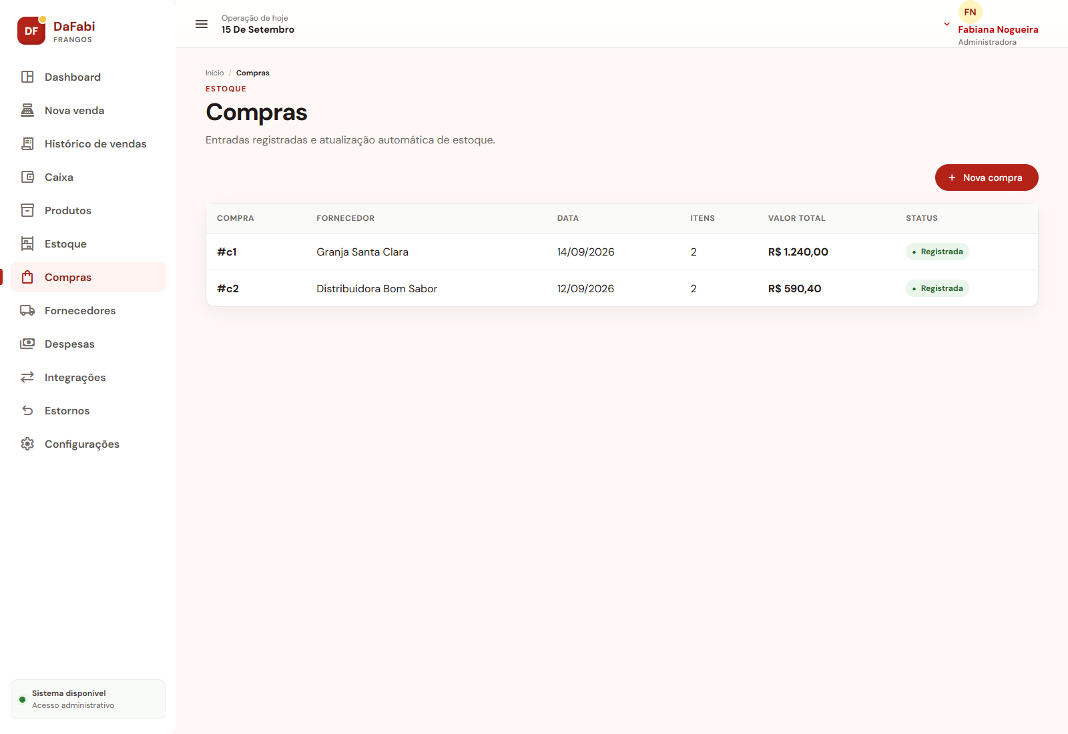

2. Relacionamentos com outras interfaces
Lista compras de fornecedores e abre o Registro de compra. Compras concluídas alimentam o estoque e as movimentações.
3. Campos
Número | Nome | Descrição | Valores válidos | Formato | Tipo | Restrições
1 | Fornecedor | Informa ou apresenta fornecedor. | Conforme o cadastro e o contexto | Texto | Entrada ou saída | Validado conforme a operação.
2 | Data da compra | Informa ou apresenta data da compra. | Data válida | DD/MM/AAAA | Entrada ou saída | Validado conforme a operação.
3 | Quantidade de itens | Informa ou apresenta quantidade de itens. | Número inteiro maior ou igual a zero | Numérico inteiro | Entrada ou saída | Validado conforme a operação.
4 | Valor total | Informa ou apresenta valor total. | Maior ou igual a R$ 0,00 | Moeda BRL | Entrada ou saída | Validado conforme a operação.
5 | Status da compra | Informa ou apresenta status da compra. | Estado previsto pelo fluxo | Seleção ou indicador | Entrada ou saída | Validado conforme a operação.
4. Comandos
Número | Nome | Ação | Restrições
1 | Nova compra | Abre o formulário de registro. | Perfil Administradora.
2 | Consultar compra | Exibe o resumo do registro selecionado. | Registro existente.

Interface de usuário Registro de compra
1. Leiaute sugerido
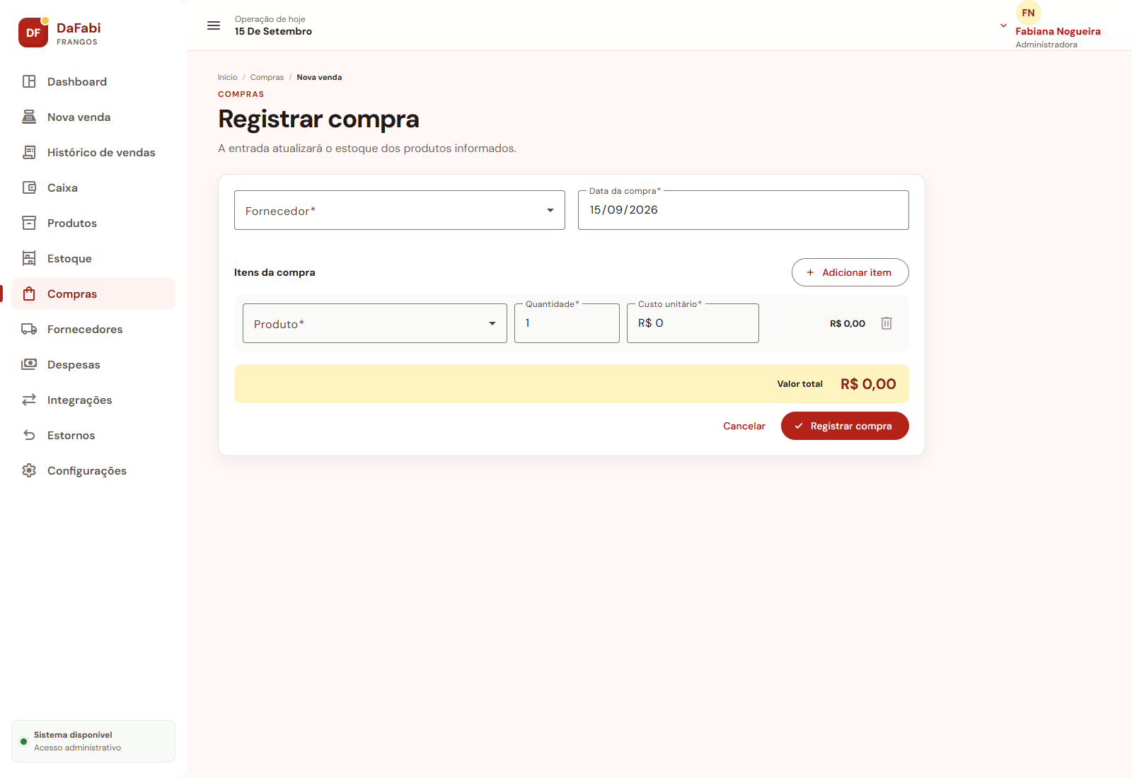

2. Relacionamentos com outras interfaces
Usa Fornecedores e Produtos. Ao concluir, cria a compra, atualiza o estoque e registra as movimentações correspondentes.
3. Campos
Número | Nome | Descrição | Valores válidos | Formato | Tipo | Restrições
1 | Fornecedor | Informa ou apresenta fornecedor. | Conforme o cadastro e o contexto | Texto | Entrada ou saída | Validado conforme a operação.
2 | Data da compra | Informa ou apresenta data da compra. | Data válida | DD/MM/AAAA | Entrada ou saída | Validado conforme a operação.
3 | Produto | Informa ou apresenta produto. | Conforme o cadastro e o contexto | Texto | Entrada ou saída | Validado conforme a operação.
4 | Quantidade | Informa ou apresenta quantidade. | Número inteiro maior ou igual a zero | Numérico inteiro | Entrada ou saída | Validado conforme a operação.
5 | Custo unitário | Informa ou apresenta custo unitário. | Maior ou igual a R$ 0,00 | Moeda BRL | Entrada ou saída | Validado conforme a operação.
6 | Custo total | Informa ou apresenta custo total. | Maior ou igual a R$ 0,00 | Moeda BRL | Entrada ou saída | Validado conforme a operação.
7 | Valor total | Informa ou apresenta valor total. | Maior ou igual a R$ 0,00 | Moeda BRL | Entrada ou saída | Validado conforme a operação.
8 | Status da compra | Informa ou apresenta status da compra. | Estado previsto pelo fluxo | Seleção ou indicador | Entrada ou saída | Validado conforme a operação.
4. Comandos
Número | Nome | Ação | Restrições
1 | Adicionar item | Inclui uma nova linha de produto na compra. | Produto, quantidade e custo válidos.
2 | Remover item | Exclui a linha antes da conclusão. | A compra ainda não foi registrada.
3 | Registrar compra | Salva a compra e atualiza o estoque mockado. | Perfil Administradora e ao menos um item válido.
4 | Cancelar | Retorna à lista sem salvar. | Não altera o estoque.

Interface de usuário Fornecedores
1. Leiaute sugerido
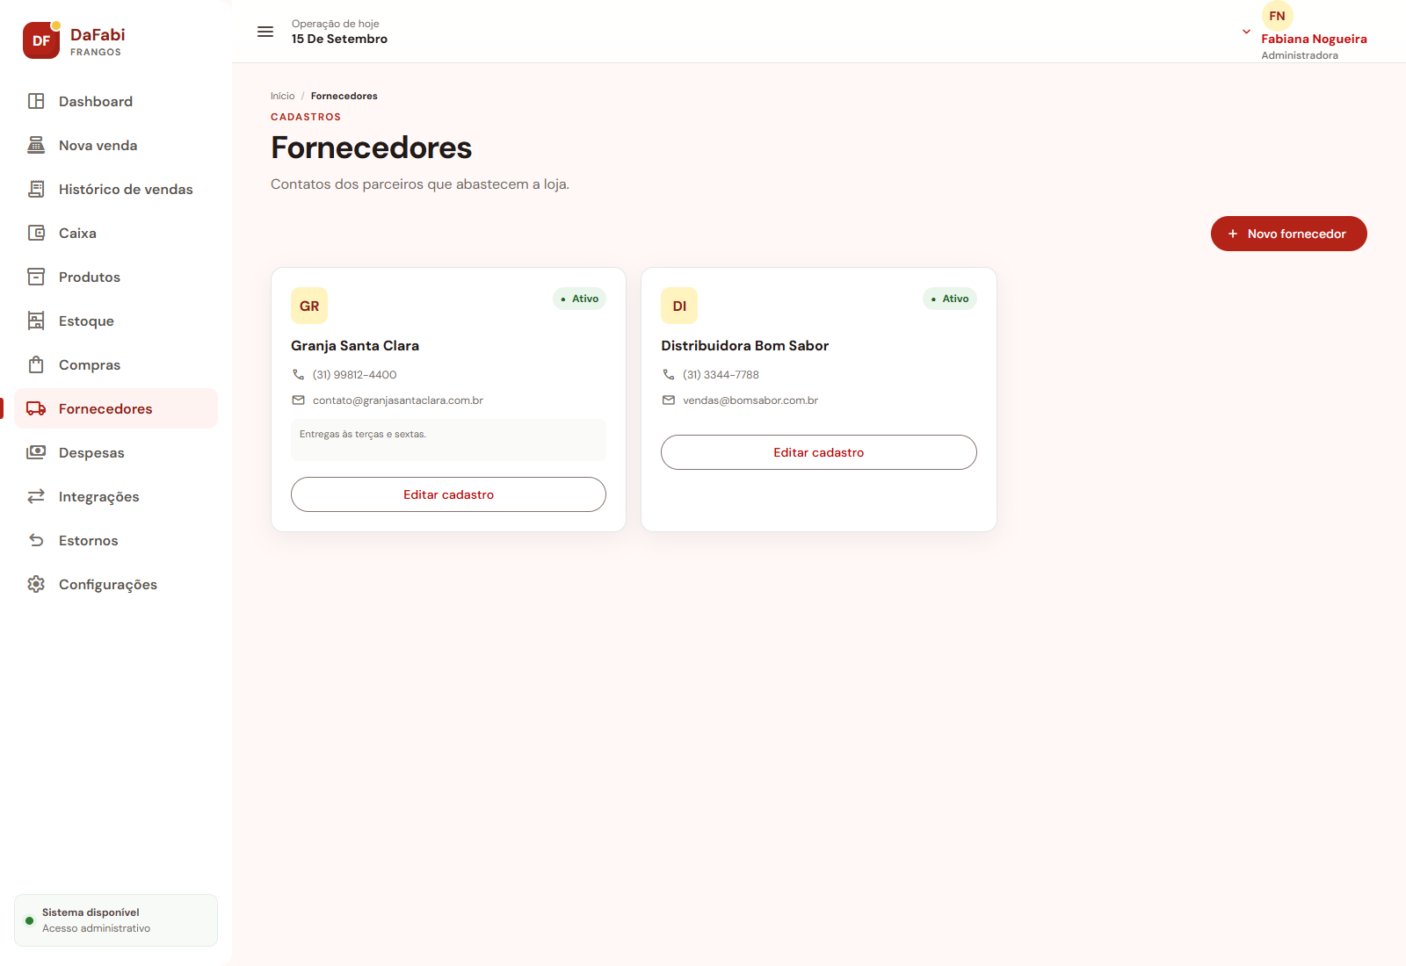

2. Relacionamentos com outras interfaces
Mantém os parceiros usados no Registro de compra e abre as telas de Cadastro e Edição de fornecedor.
3. Campos
Número | Nome | Descrição | Valores válidos | Formato | Tipo | Restrições
1 | Nome do fornecedor | Informa ou apresenta nome do fornecedor. | Conforme o cadastro e o contexto | Texto | Entrada ou saída | Validado conforme a operação.
2 | Telefone | Informa ou apresenta telefone. | Telefone brasileiro | (DD) 00000-0000 | Entrada ou saída | Validado conforme a operação.
3 | E-mail | Informa ou apresenta e-mail. | Endereço de e-mail válido | nome@dominio | Entrada ou saída | Validado conforme a operação.
4 | Observações | Informa ou apresenta observações. | Texto em português | Texto longo | Entrada ou saída | Obrigatório quando exigido pelo fluxo.
5 | Status do fornecedor | Informa ou apresenta status do fornecedor. | Estado previsto pelo fluxo | Seleção ou indicador | Entrada ou saída | Validado conforme a operação.
4. Comandos
Número | Nome | Ação | Restrições
1 | Novo fornecedor | Abre o cadastro de fornecedor. | Perfil Administradora.
2 | Editar | Abre os dados do fornecedor para alteração. | Perfil Administradora.
3 | Consultar | Exibe os dados cadastrados. | Perfil Administradora.

Interface de usuário Cadastro de fornecedor
1. Leiaute sugerido
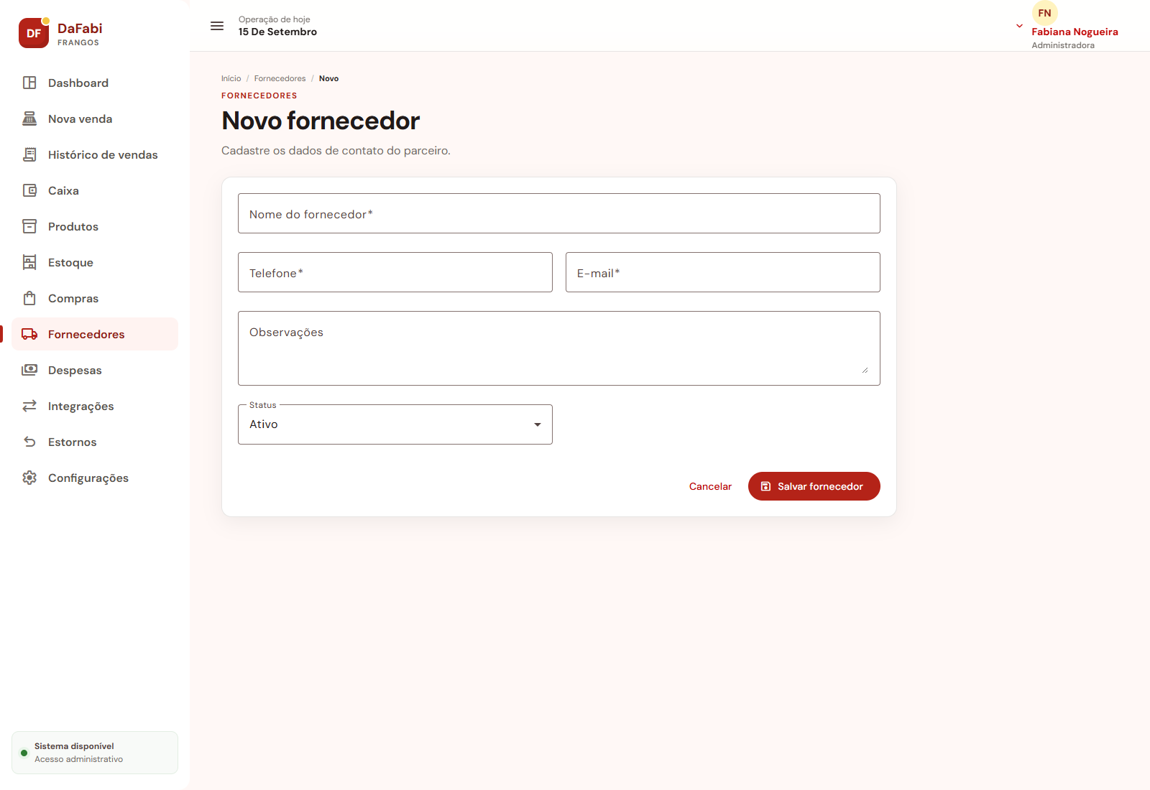

2. Relacionamentos com outras interfaces
Aberta pela lista de Fornecedores. O registro salvo passa a ficar disponível nas Compras.
3. Campos
Número | Nome | Descrição | Valores válidos | Formato | Tipo | Restrições
1 | Nome do fornecedor | Informa ou apresenta nome do fornecedor. | Conforme o cadastro e o contexto | Texto | Entrada ou saída | Validado conforme a operação.
2 | Telefone | Informa ou apresenta telefone. | Telefone brasileiro | (DD) 00000-0000 | Entrada ou saída | Validado conforme a operação.
3 | E-mail | Informa ou apresenta e-mail. | Endereço de e-mail válido | nome@dominio | Entrada ou saída | Validado conforme a operação.
4 | Observações | Informa ou apresenta observações. | Texto em português | Texto longo | Entrada ou saída | Obrigatório quando exigido pelo fluxo.
5 | Status do fornecedor | Informa ou apresenta status do fornecedor. | Estado previsto pelo fluxo | Seleção ou indicador | Entrada ou saída | Validado conforme a operação.
4. Comandos
Número | Nome | Ação | Restrições
1 | Salvar fornecedor | Valida e cria o fornecedor mockado. | Perfil Administradora; nome obrigatório.
2 | Cancelar | Retorna à listagem sem criar o registro. | Descarta o preenchimento.

Interface de usuário Edição de fornecedor
1. Leiaute sugerido
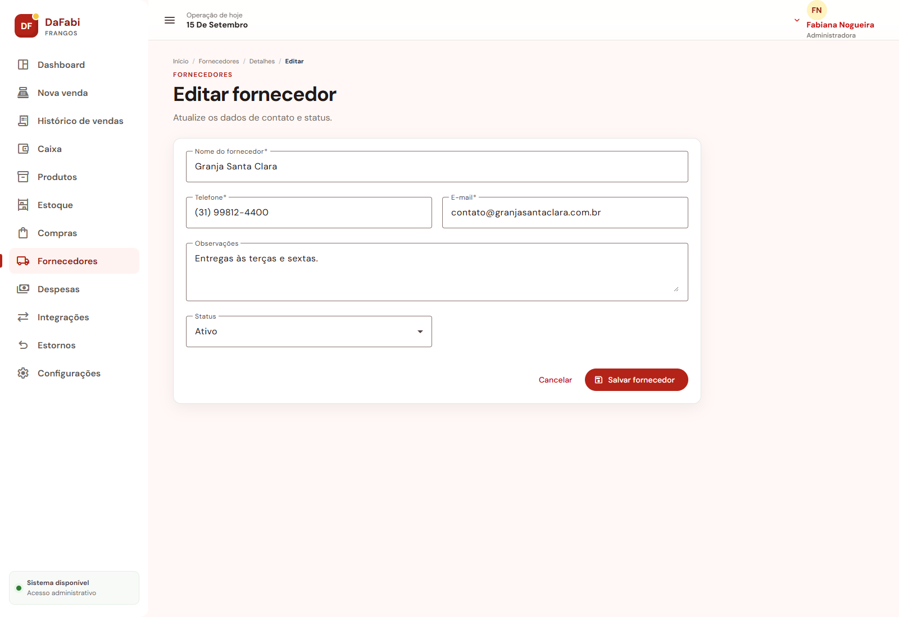

2. Relacionamentos com outras interfaces
Aberta pela lista de Fornecedores. As alterações passam a ser usadas em compras futuras.
3. Campos
Número | Nome | Descrição | Valores válidos | Formato | Tipo | Restrições
1 | Nome do fornecedor | Informa ou apresenta nome do fornecedor. | Conforme o cadastro e o contexto | Texto | Entrada ou saída | Validado conforme a operação.
2 | Telefone | Informa ou apresenta telefone. | Telefone brasileiro | (DD) 00000-0000 | Entrada ou saída | Validado conforme a operação.
3 | E-mail | Informa ou apresenta e-mail. | Endereço de e-mail válido | nome@dominio | Entrada ou saída | Validado conforme a operação.
4 | Observações | Informa ou apresenta observações. | Texto em português | Texto longo | Entrada ou saída | Obrigatório quando exigido pelo fluxo.
5 | Status do fornecedor | Informa ou apresenta status do fornecedor. | Estado previsto pelo fluxo | Seleção ou indicador | Entrada ou saída | Validado conforme a operação.
4. Comandos
Número | Nome | Ação | Restrições
1 | Salvar fornecedor | Valida e atualiza o cadastro. | Perfil Administradora; nome obrigatório.
2 | Cancelar | Retorna sem aplicar alterações. | Preserva o cadastro anterior.

Interface de usuário Despesas
1. Leiaute sugerido
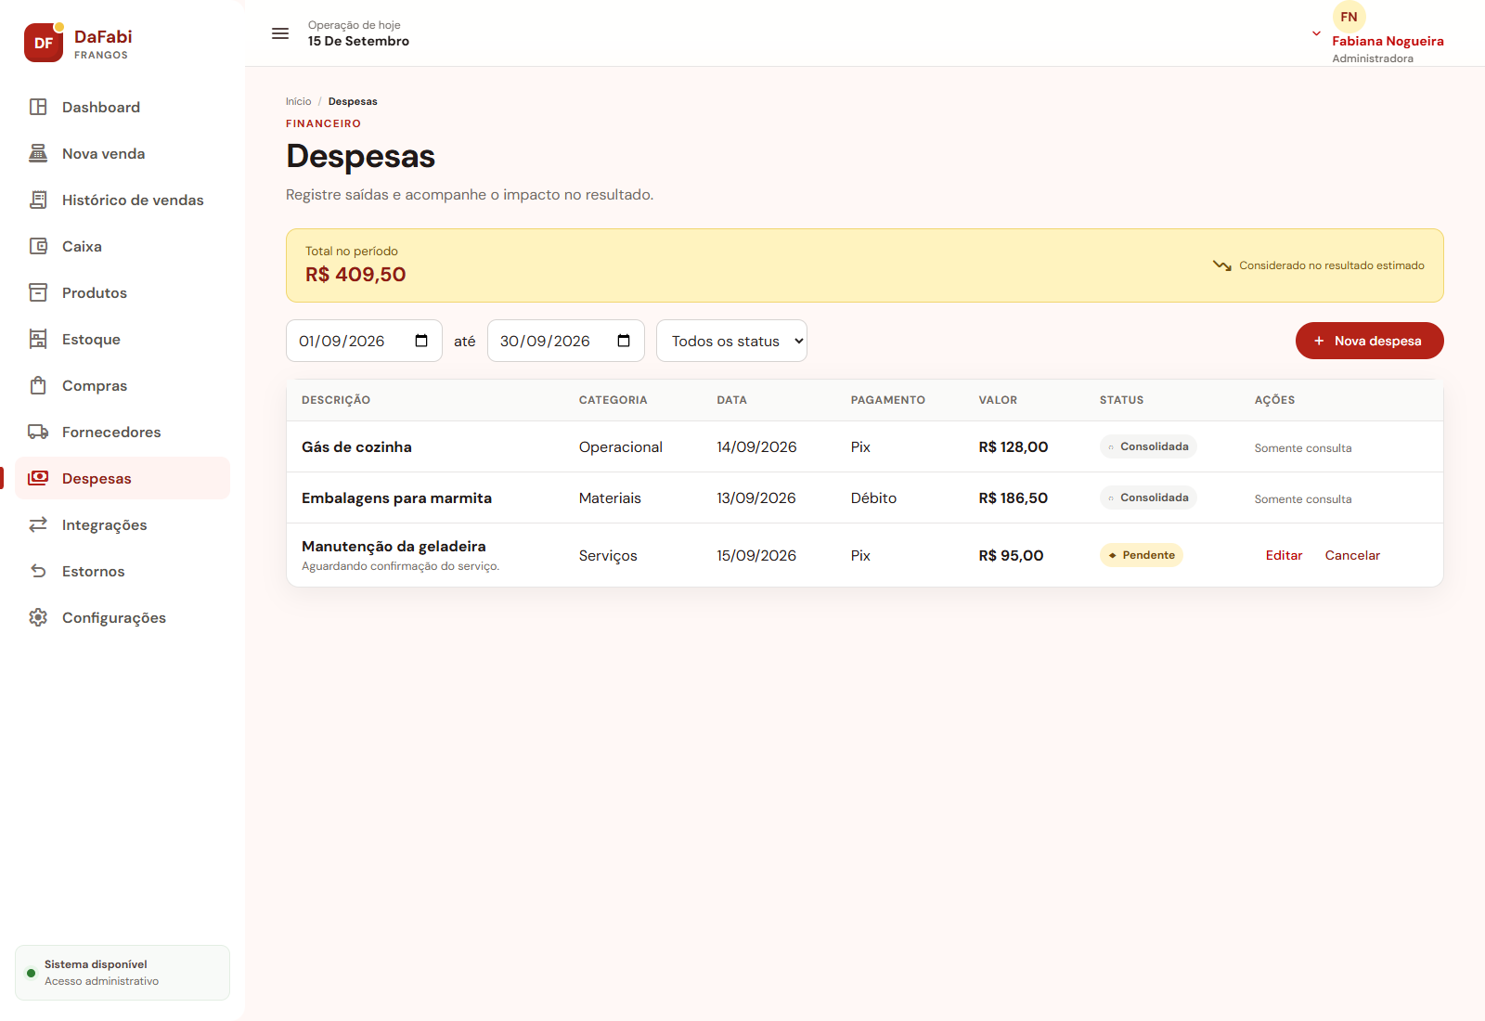

2. Relacionamentos com outras interfaces
Lista despesas que compõem o resultado do Dashboard e abre Registro ou Edição de despesa.
3. Campos
Número | Nome | Descrição | Valores válidos | Formato | Tipo | Restrições
1 | Período | Define o intervalo considerado pela consulta. | Hoje; últimos 7 dias; este mês; personalizado | Seleção | Entrada | Obrigatório para atualizar a consulta.
2 | Descrição | Informa ou apresenta descrição. | Conforme o cadastro e o contexto | Texto | Entrada ou saída | Validado conforme a operação.
3 | Categoria | Informa ou apresenta categoria. | Conforme o cadastro e o contexto | Texto | Entrada ou saída | Validado conforme a operação.
4 | Valor | Informa ou apresenta valor. | Maior ou igual a R$ 0,00 | Moeda BRL | Entrada ou saída | Validado conforme a operação.
5 | Data | Informa ou apresenta data. | Data válida | DD/MM/AAAA | Entrada ou saída | Validado conforme a operação.
6 | Forma de pagamento | Registra o meio usado no pagamento. | Dinheiro; Pix; Débito; Crédito | Seleção | Entrada ou saída | Obrigatória quando aplicável.
7 | Observação | Informa ou apresenta observação. | Texto em português | Texto longo | Entrada ou saída | Obrigatório quando exigido pelo fluxo.
8 | Status da despesa | Informa ou apresenta status da despesa. | Estado previsto pelo fluxo | Seleção ou indicador | Entrada ou saída | Validado conforme a operação.
9 | Impacto no resultado | Informa ou apresenta impacto no resultado. | Maior ou igual a R$ 0,00 | Moeda BRL | Saída | Somente leitura; calculado ou recuperado pelo sistema.
4. Comandos
Número | Nome | Ação | Restrições
1 | Nova despesa | Abre o formulário de registro. | Perfil Administradora.
2 | Editar | Abre uma despesa não consolidada para alteração. | Somente despesa pendente.
3 | Cancelar despesa | Solicita confirmação e cancela o registro. | Somente despesa não consolidada.
4 | Filtrar por período | Atualiza lista, total e impacto no resultado. | Período válido.

Interface de usuário Registro de despesa
1. Leiaute sugerido
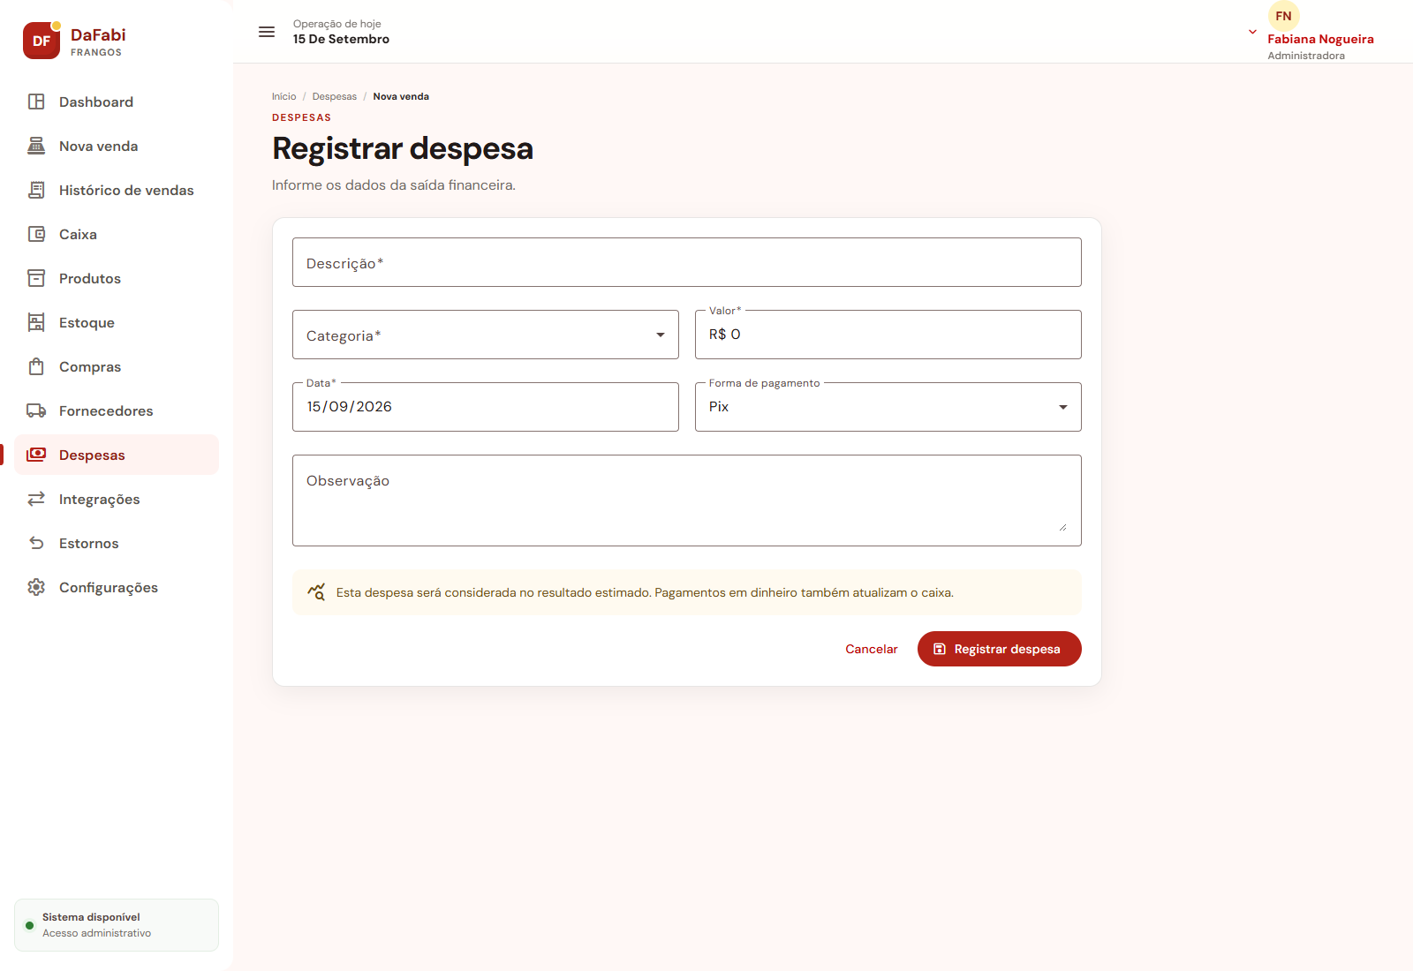

2. Relacionamentos com outras interfaces
Aberta pela lista de Despesas. Ao salvar, atualiza o total de despesas e o resultado estimado do Dashboard.
3. Campos
Número | Nome | Descrição | Valores válidos | Formato | Tipo | Restrições
1 | Descrição | Informa ou apresenta descrição. | Conforme o cadastro e o contexto | Texto | Entrada ou saída | Validado conforme a operação.
2 | Categoria | Informa ou apresenta categoria. | Conforme o cadastro e o contexto | Texto | Entrada ou saída | Validado conforme a operação.
3 | Valor | Informa ou apresenta valor. | Maior ou igual a R$ 0,00 | Moeda BRL | Entrada ou saída | Validado conforme a operação.
4 | Data | Informa ou apresenta data. | Data válida | DD/MM/AAAA | Entrada ou saída | Validado conforme a operação.
5 | Forma de pagamento | Registra o meio usado no pagamento. | Dinheiro; Pix; Débito; Crédito | Seleção | Entrada ou saída | Obrigatória quando aplicável.
6 | Observação | Informa ou apresenta observação. | Texto em português | Texto longo | Entrada ou saída | Obrigatório quando exigido pelo fluxo.
7 | Status da despesa | Informa ou apresenta status da despesa. | Estado previsto pelo fluxo | Seleção ou indicador | Entrada ou saída | Validado conforme a operação.
4. Comandos
Número | Nome | Ação | Restrições
1 | Registrar despesa | Valida e cria a despesa mockada. | Perfil Administradora; descrição, categoria, valor, data e pagamento obrigatórios.
2 | Cancelar | Retorna sem registrar a despesa. | Descarta o preenchimento.

Interface de usuário Edição de despesa
1. Leiaute sugerido
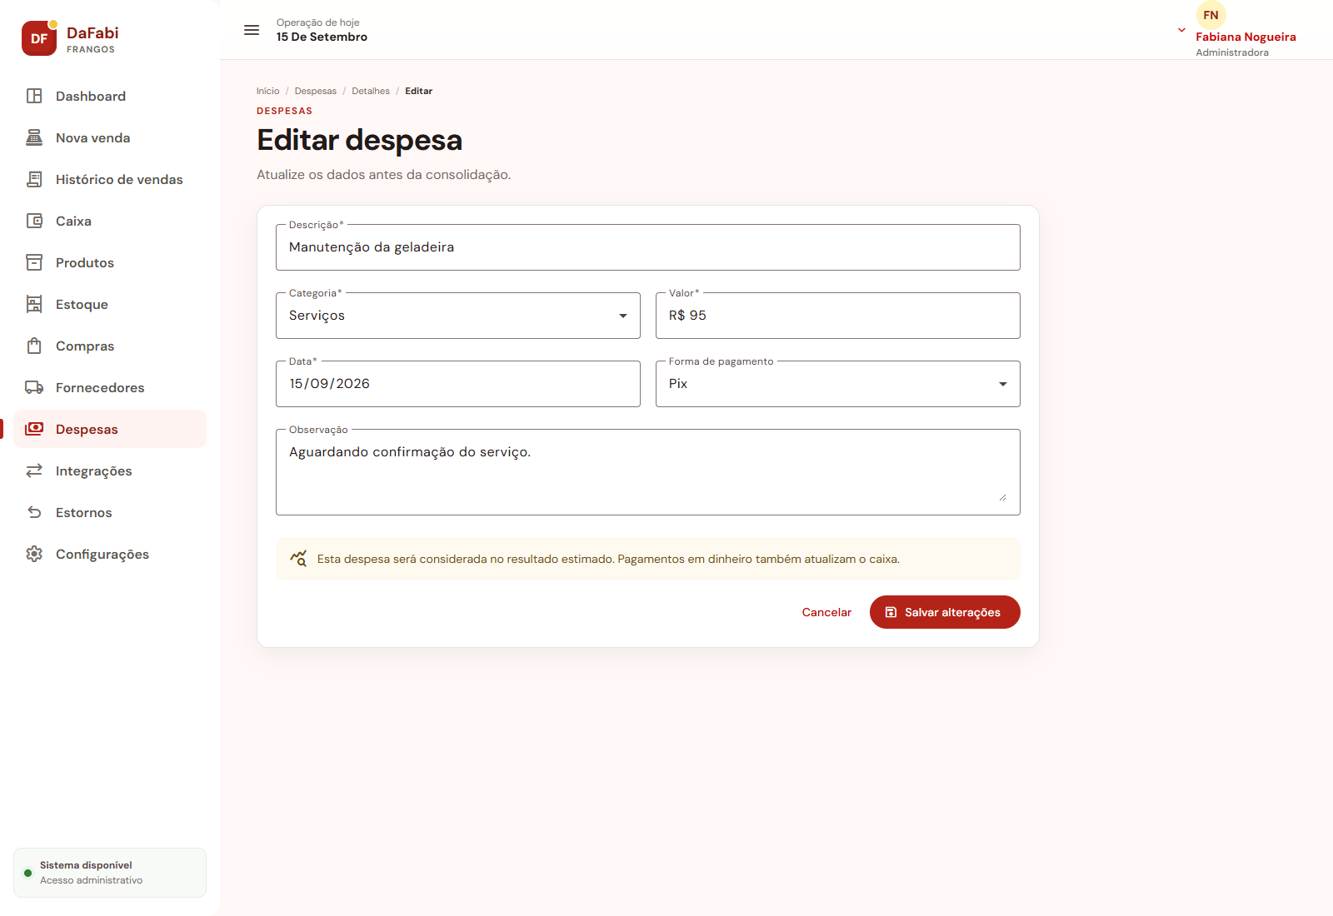

2. Relacionamentos com outras interfaces
Aberta pela lista de Despesas para registros ainda não consolidados. Ao salvar, recalcula os resumos financeiros.
3. Campos
Número | Nome | Descrição | Valores válidos | Formato | Tipo | Restrições
1 | Descrição | Informa ou apresenta descrição. | Conforme o cadastro e o contexto | Texto | Entrada ou saída | Validado conforme a operação.
2 | Categoria | Informa ou apresenta categoria. | Conforme o cadastro e o contexto | Texto | Entrada ou saída | Validado conforme a operação.
3 | Valor | Informa ou apresenta valor. | Maior ou igual a R$ 0,00 | Moeda BRL | Entrada ou saída | Validado conforme a operação.
4 | Data | Informa ou apresenta data. | Data válida | DD/MM/AAAA | Entrada ou saída | Validado conforme a operação.
5 | Forma de pagamento | Registra o meio usado no pagamento. | Dinheiro; Pix; Débito; Crédito | Seleção | Entrada ou saída | Obrigatória quando aplicável.
6 | Observação | Informa ou apresenta observação. | Texto em português | Texto longo | Entrada ou saída | Obrigatório quando exigido pelo fluxo.
7 | Status da despesa | Informa ou apresenta status da despesa. | Estado previsto pelo fluxo | Seleção ou indicador | Entrada ou saída | Validado conforme a operação.
4. Comandos
Número | Nome | Ação | Restrições
1 | Salvar alterações | Valida e atualiza a despesa. | Perfil Administradora; somente registro pendente.
2 | Cancelar | Retorna sem alterar a despesa. | Preserva os valores anteriores.

Interface de usuário Integrações
1. Leiaute sugerido
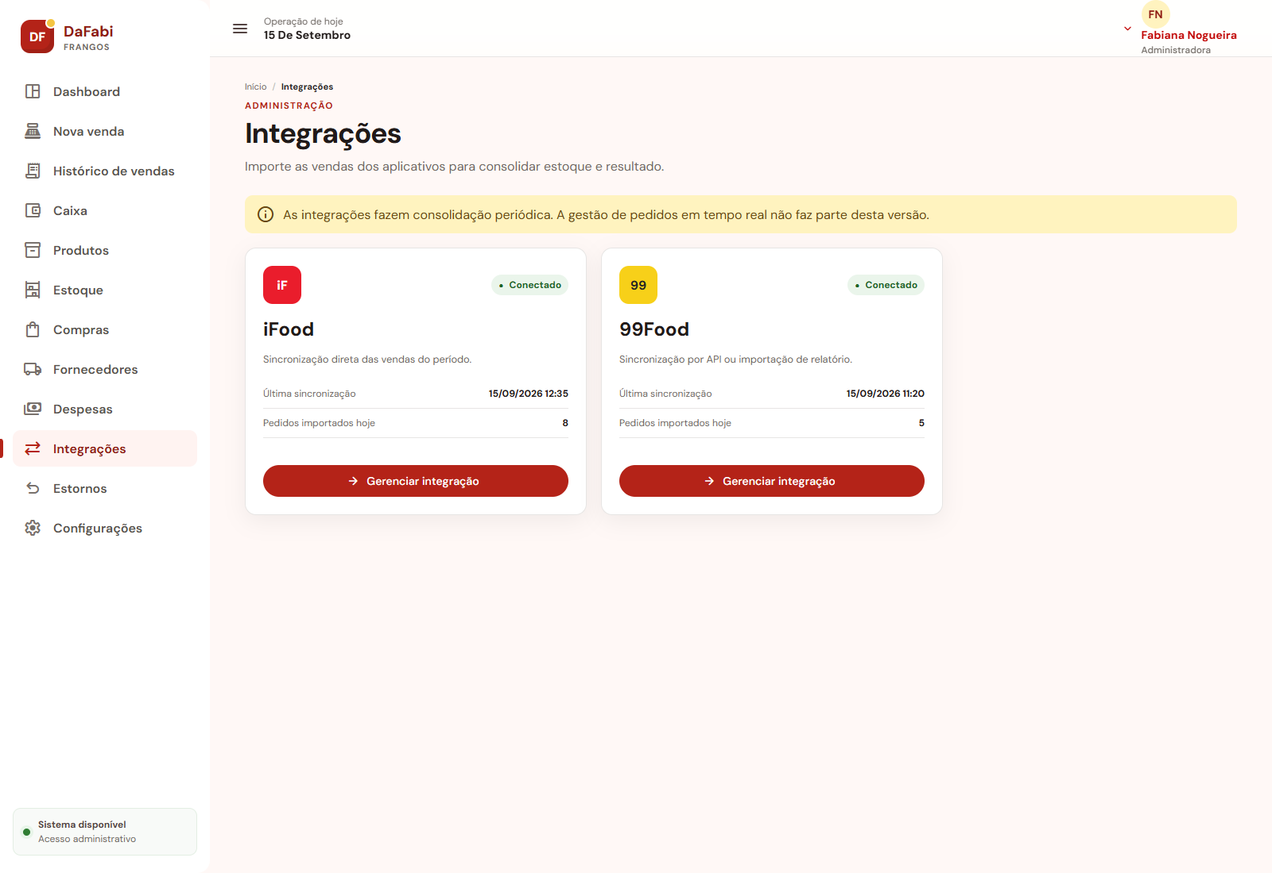

2. Relacionamentos com outras interfaces
Apresenta o estado consolidado das conexões e abre as interfaces específicas do iFood e da 99Food.
3. Campos
Número | Nome | Descrição | Valores válidos | Formato | Tipo | Restrições
1 | Integração | Informa ou apresenta integração. | Conforme o cadastro e o contexto | Texto | Entrada ou saída | Validado conforme a operação.
2 | Status da conexão | Informa ou apresenta status da conexão. | Estado previsto pelo fluxo | Seleção ou indicador | Entrada ou saída | Validado conforme a operação.
3 | Última sincronização | Informa ou apresenta última sincronização. | Data e hora válidas | DD/MM/AAAA HH:mm | Saída | Somente leitura; calculado ou recuperado pelo sistema.
4 | Quantidade de pedidos importados | Informa ou apresenta quantidade de pedidos importados. | Número inteiro maior ou igual a zero | Numérico inteiro | Entrada ou saída | Validado conforme a operação.
4. Comandos
Número | Nome | Ação | Restrições
1 | Acessar iFood | Abre a sincronização e o resumo financeiro do iFood. | Perfil Administradora.
2 | Acessar 99Food | Abre sincronização por API e importação de relatório. | Perfil Administradora.

Interface de usuário Integração iFood
1. Leiaute sugerido
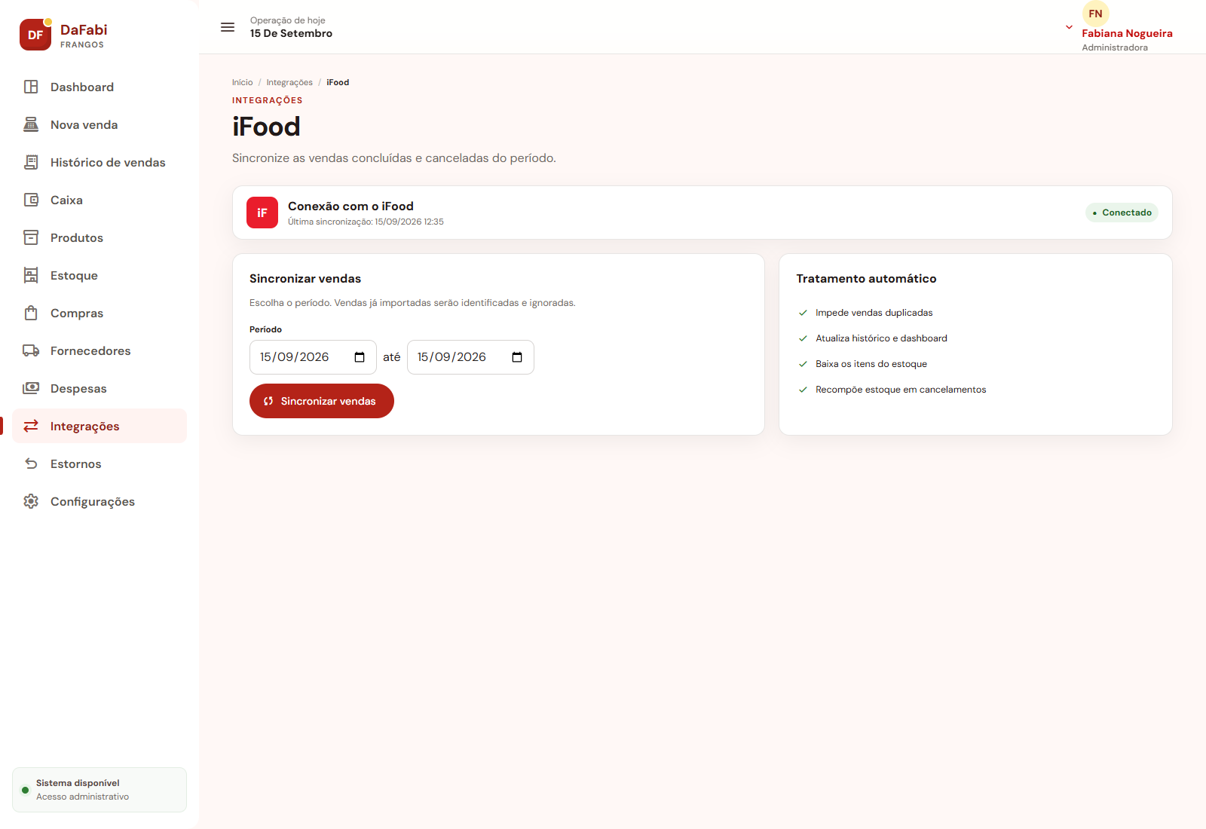

2. Relacionamentos com outras interfaces
Importa vendas para o Histórico, alimenta o Dashboard e movimenta o Estoque; cancelamentos recompõem os itens.
3. Campos
Número | Nome | Descrição | Valores válidos | Formato | Tipo | Restrições
1 | Status da conexão | Informa ou apresenta status da conexão. | Estado previsto pelo fluxo | Seleção ou indicador | Entrada ou saída | Validado conforme a operação.
2 | Última sincronização | Informa ou apresenta última sincronização. | Data e hora válidas | DD/MM/AAAA HH:mm | Saída | Somente leitura; calculado ou recuperado pelo sistema.
3 | Período | Define o intervalo considerado pela consulta. | Hoje; últimos 7 dias; este mês; personalizado | Seleção | Entrada | Obrigatório para atualizar a consulta.
4 | Quantidade de pedidos | Informa ou apresenta quantidade de pedidos. | Número inteiro maior ou igual a zero | Numérico inteiro | Entrada ou saída | Validado conforme a operação.
5 | Valor bruto | Informa ou apresenta valor bruto. | Maior ou igual a R$ 0,00 | Moeda BRL | Entrada ou saída | Validado conforme a operação.
6 | Descontos | Informa ou apresenta descontos. | Maior ou igual a R$ 0,00 | Moeda BRL | Entrada ou saída | Validado conforme a operação.
7 | Taxas | Informa ou apresenta taxas. | Maior ou igual a R$ 0,00 | Moeda BRL | Entrada ou saída | Validado conforme a operação.
8 | Cancelamentos | Informa ou apresenta cancelamentos. | Conforme o cadastro e o contexto | Texto | Entrada ou saída | Validado conforme a operação.
9 | Valor líquido | Informa ou apresenta valor líquido. | Maior ou igual a R$ 0,00 | Moeda BRL | Entrada ou saída | Validado conforme a operação.
4. Comandos
Número | Nome | Ação | Restrições
1 | Sincronizar vendas | Busca vendas do período, ignora duplicidades e aplica os efeitos financeiros e de estoque. | Perfil Administradora; conexão disponível.

Interface de usuário Integração 99Food
1. Leiaute sugerido
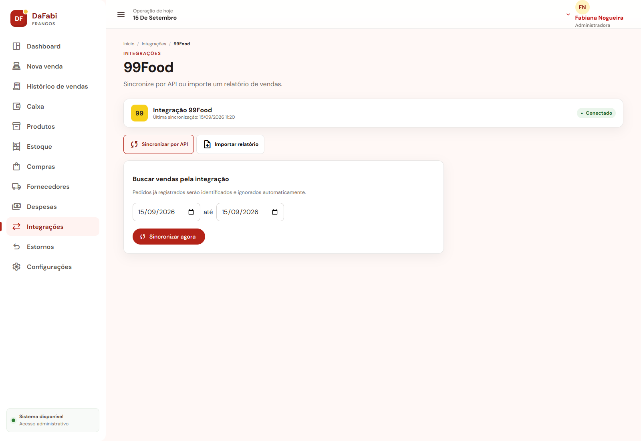

2. Relacionamentos com outras interfaces
Importa vendas para o Histórico, alimenta o Dashboard e movimenta o Estoque por API ou relatório validado.
3. Campos
Número | Nome | Descrição | Valores válidos | Formato | Tipo | Restrições
1 | Status da integração | Informa ou apresenta status da integração. | Estado previsto pelo fluxo | Seleção ou indicador | Entrada ou saída | Validado conforme a operação.
2 | Última sincronização | Informa ou apresenta última sincronização. | Data e hora válidas | DD/MM/AAAA HH:mm | Saída | Somente leitura; calculado ou recuperado pelo sistema.
3 | Período | Define o intervalo considerado pela consulta. | Hoje; últimos 7 dias; este mês; personalizado | Seleção | Entrada | Obrigatório para atualizar a consulta.
4 | Arquivo | Informa ou apresenta arquivo. | Arquivo de relatório aceito | Upload | Entrada ou saída | Deve passar pela validação antes da confirmação.
5 | Nome do arquivo | Informa ou apresenta nome do arquivo. | Arquivo de relatório aceito | Upload | Entrada ou saída | Deve passar pela validação antes da confirmação.
6 | Quantidade de pedidos | Informa ou apresenta quantidade de pedidos. | Número inteiro maior ou igual a zero | Numérico inteiro | Entrada ou saída | Validado conforme a operação.
7 | Valor bruto | Informa ou apresenta valor bruto. | Maior ou igual a R$ 0,00 | Moeda BRL | Entrada ou saída | Validado conforme a operação.
8 | Descontos | Informa ou apresenta descontos. | Maior ou igual a R$ 0,00 | Moeda BRL | Entrada ou saída | Validado conforme a operação.
9 | Taxas | Informa ou apresenta taxas. | Maior ou igual a R$ 0,00 | Moeda BRL | Entrada ou saída | Validado conforme a operação.
10 | Cancelamentos | Informa ou apresenta cancelamentos. | Conforme o cadastro e o contexto | Texto | Entrada ou saída | Validado conforme a operação.
11 | Valor líquido | Informa ou apresenta valor líquido. | Maior ou igual a R$ 0,00 | Moeda BRL | Entrada ou saída | Validado conforme a operação.
4. Comandos
Número | Nome | Ação | Restrições
1 | Sincronizar por API | Busca vendas na integração e impede duplicidades. | Perfil Administradora; integração disponível.
2 | Importar relatório | Seleciona e valida o arquivo de vendas. | Arquivo no formato aceito e sem registros duplicados.
3 | Confirmar importação | Registra a pré-visualização aprovada e aplica efeitos financeiros e de estoque. | Arquivo validado.

Interface de usuário Histórico de estornos
1. Leiaute sugerido
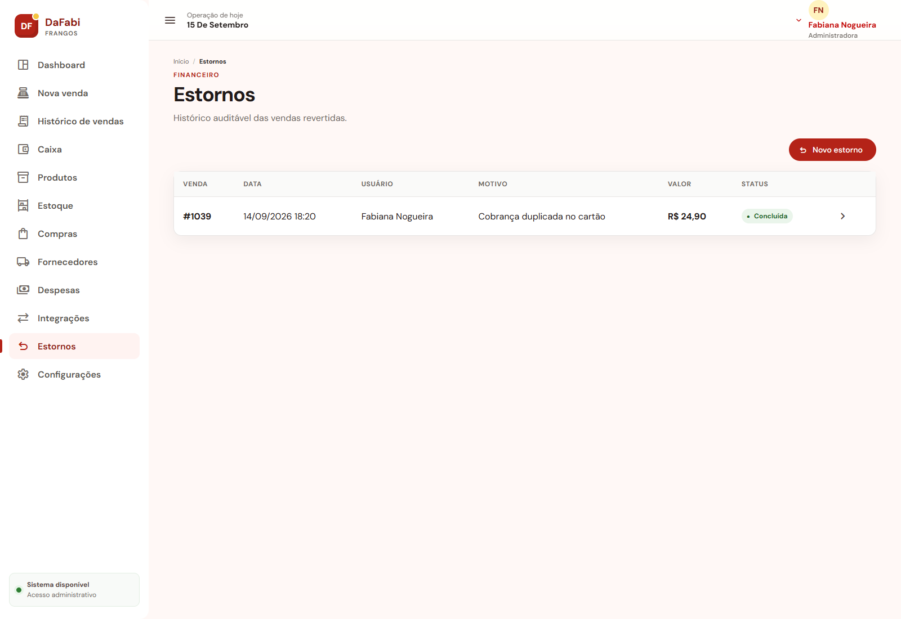

2. Relacionamentos com outras interfaces
Lista estornos e abre Registro de estorno ou Detalhes do estorno. Os valores refletem no caixa, estoque e histórico da venda.
3. Campos
Número | Nome | Descrição | Valores válidos | Formato | Tipo | Restrições
1 | Venda | Informa ou apresenta venda. | Conforme o cadastro e o contexto | Texto | Entrada ou saída | Validado conforme a operação.
2 | Data e hora | Informa ou apresenta data e hora. | Data e hora válidas | DD/MM/AAAA HH:mm | Entrada ou saída | Validado conforme a operação.
3 | Usuário | Informa ou apresenta usuário. | Conforme o cadastro e o contexto | Texto | Entrada ou saída | Validado conforme a operação.
4 | Motivo do estorno | Informa ou apresenta motivo do estorno. | Texto em português | Texto longo | Entrada ou saída | Obrigatório quando exigido pelo fluxo.
5 | Valor | Informa ou apresenta valor. | Maior ou igual a R$ 0,00 | Moeda BRL | Entrada ou saída | Validado conforme a operação.
6 | Forma de pagamento | Registra o meio usado no pagamento. | Dinheiro; Pix; Débito; Crédito | Seleção | Entrada ou saída | Obrigatória quando aplicável.
7 | Status do estorno | Informa ou apresenta status do estorno. | Estado previsto pelo fluxo | Seleção ou indicador | Entrada ou saída | Validado conforme a operação.
4. Comandos
Número | Nome | Ação | Restrições
1 | Novo estorno | Abre a busca de venda para iniciar um estorno. | Perfil Administradora.
2 | Visualizar | Abre o registro completo do estorno. | Registro existente.

Interface de usuário Registro de estorno
1. Leiaute sugerido
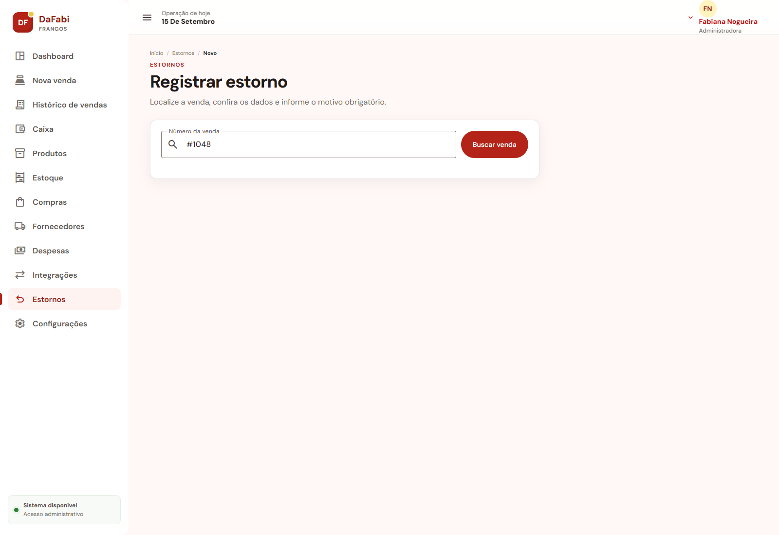

2. Relacionamentos com outras interfaces
Busca uma venda concluída, mostra seu resumo e, após confirmação, reverte caixa e estoque mantendo o histórico.
3. Campos
Número | Nome | Descrição | Valores válidos | Formato | Tipo | Restrições
1 | Número da venda | Informa ou apresenta número da venda. | Conforme o cadastro e o contexto | Texto | Entrada ou saída | Validado conforme a operação.
2 | Valor | Informa ou apresenta valor. | Maior ou igual a R$ 0,00 | Moeda BRL | Entrada ou saída | Validado conforme a operação.
3 | Data e hora | Informa ou apresenta data e hora. | Data e hora válidas | DD/MM/AAAA HH:mm | Entrada ou saída | Validado conforme a operação.
4 | Forma de pagamento | Registra o meio usado no pagamento. | Dinheiro; Pix; Débito; Crédito | Seleção | Entrada ou saída | Obrigatória quando aplicável.
5 | Motivo do estorno | Informa ou apresenta motivo do estorno. | Texto em português | Texto longo | Entrada ou saída | Obrigatório quando exigido pelo fluxo.
4. Comandos
Número | Nome | Ação | Restrições
1 | Buscar venda | Localiza uma venda pelo número e exibe o resumo. | Venda existente e concluída.
2 | Confirmar estorno | Registra o motivo e reverte caixa e estoque. | Perfil Administradora; motivo obrigatório.
3 | Cancelar | Encerra o fluxo sem estornar. | Nenhuma reversão é aplicada.

Interface de usuário Detalhes do estorno
1. Leiaute sugerido
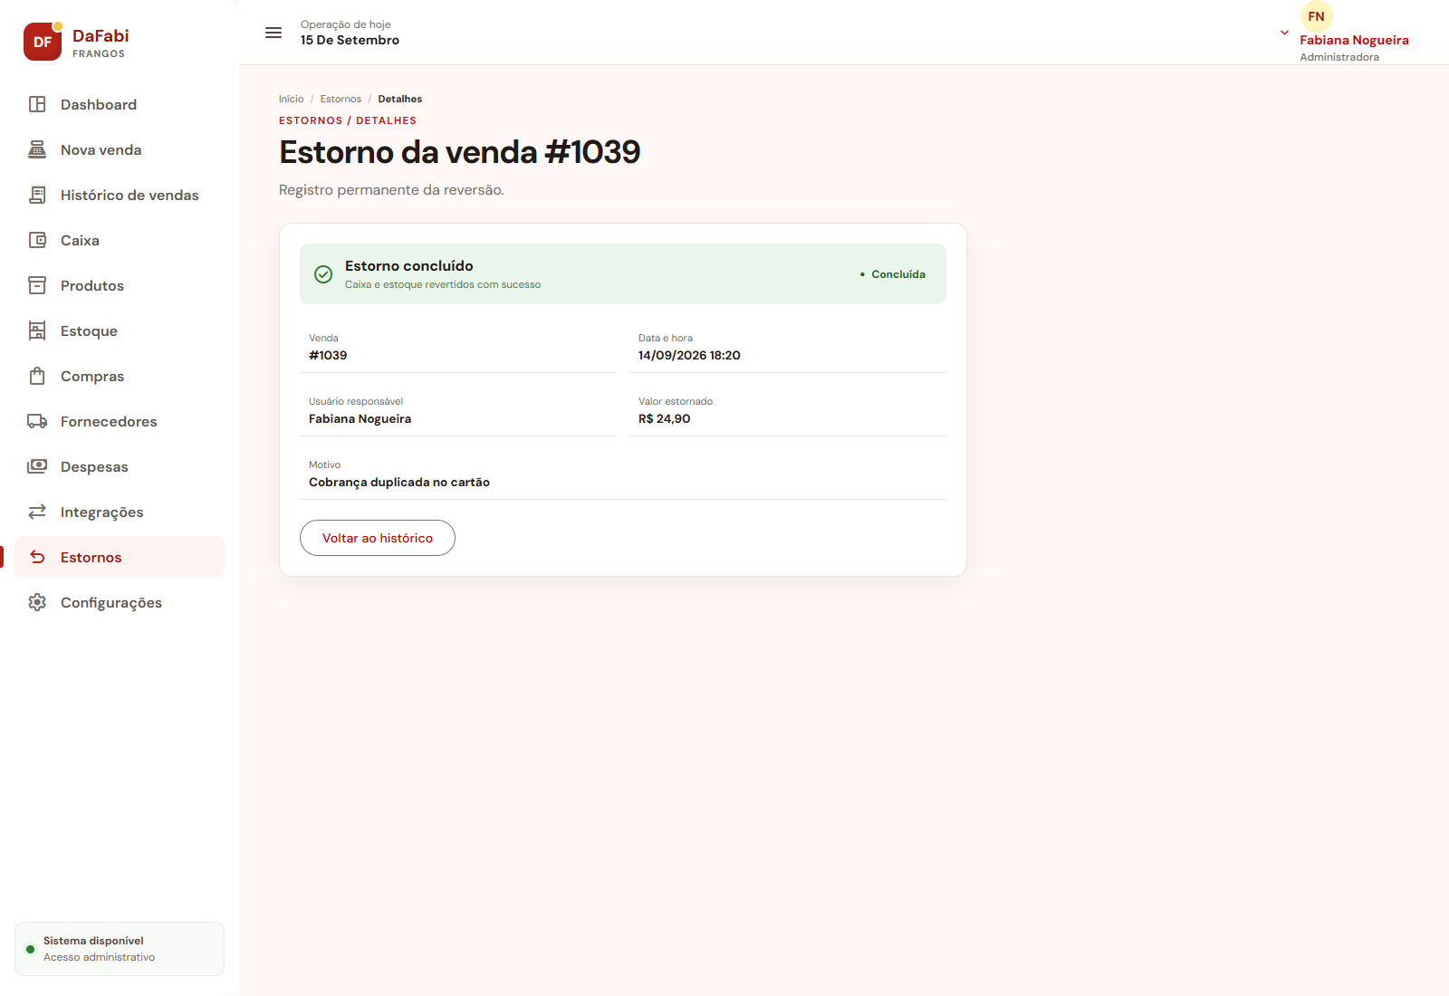

2. Relacionamentos com outras interfaces
Aberta pelo Histórico de estornos e relacionada à venda original no Histórico de vendas.
3. Campos
Número | Nome | Descrição | Valores válidos | Formato | Tipo | Restrições
1 | Venda | Informa ou apresenta venda. | Conforme o cadastro e o contexto | Texto | Entrada ou saída | Validado conforme a operação.
2 | Data e hora | Informa ou apresenta data e hora. | Data e hora válidas | DD/MM/AAAA HH:mm | Entrada ou saída | Validado conforme a operação.
3 | Usuário | Informa ou apresenta usuário. | Conforme o cadastro e o contexto | Texto | Entrada ou saída | Validado conforme a operação.
4 | Motivo do estorno | Informa ou apresenta motivo do estorno. | Texto em português | Texto longo | Entrada ou saída | Obrigatório quando exigido pelo fluxo.
5 | Valor | Informa ou apresenta valor. | Maior ou igual a R$ 0,00 | Moeda BRL | Entrada ou saída | Validado conforme a operação.
6 | Forma de pagamento | Registra o meio usado no pagamento. | Dinheiro; Pix; Débito; Crédito | Seleção | Entrada ou saída | Obrigatória quando aplicável.
7 | Status do estorno | Informa ou apresenta status do estorno. | Estado previsto pelo fluxo | Seleção ou indicador | Entrada ou saída | Validado conforme a operação.
4. Comandos
Número | Nome | Ação | Restrições
1 | Visualizar venda | Abre os detalhes da venda associada. | Venda existente.
2 | Voltar | Retorna ao histórico de estornos. | Somente consulta.

Interface de usuário Configurações
1. Leiaute sugerido
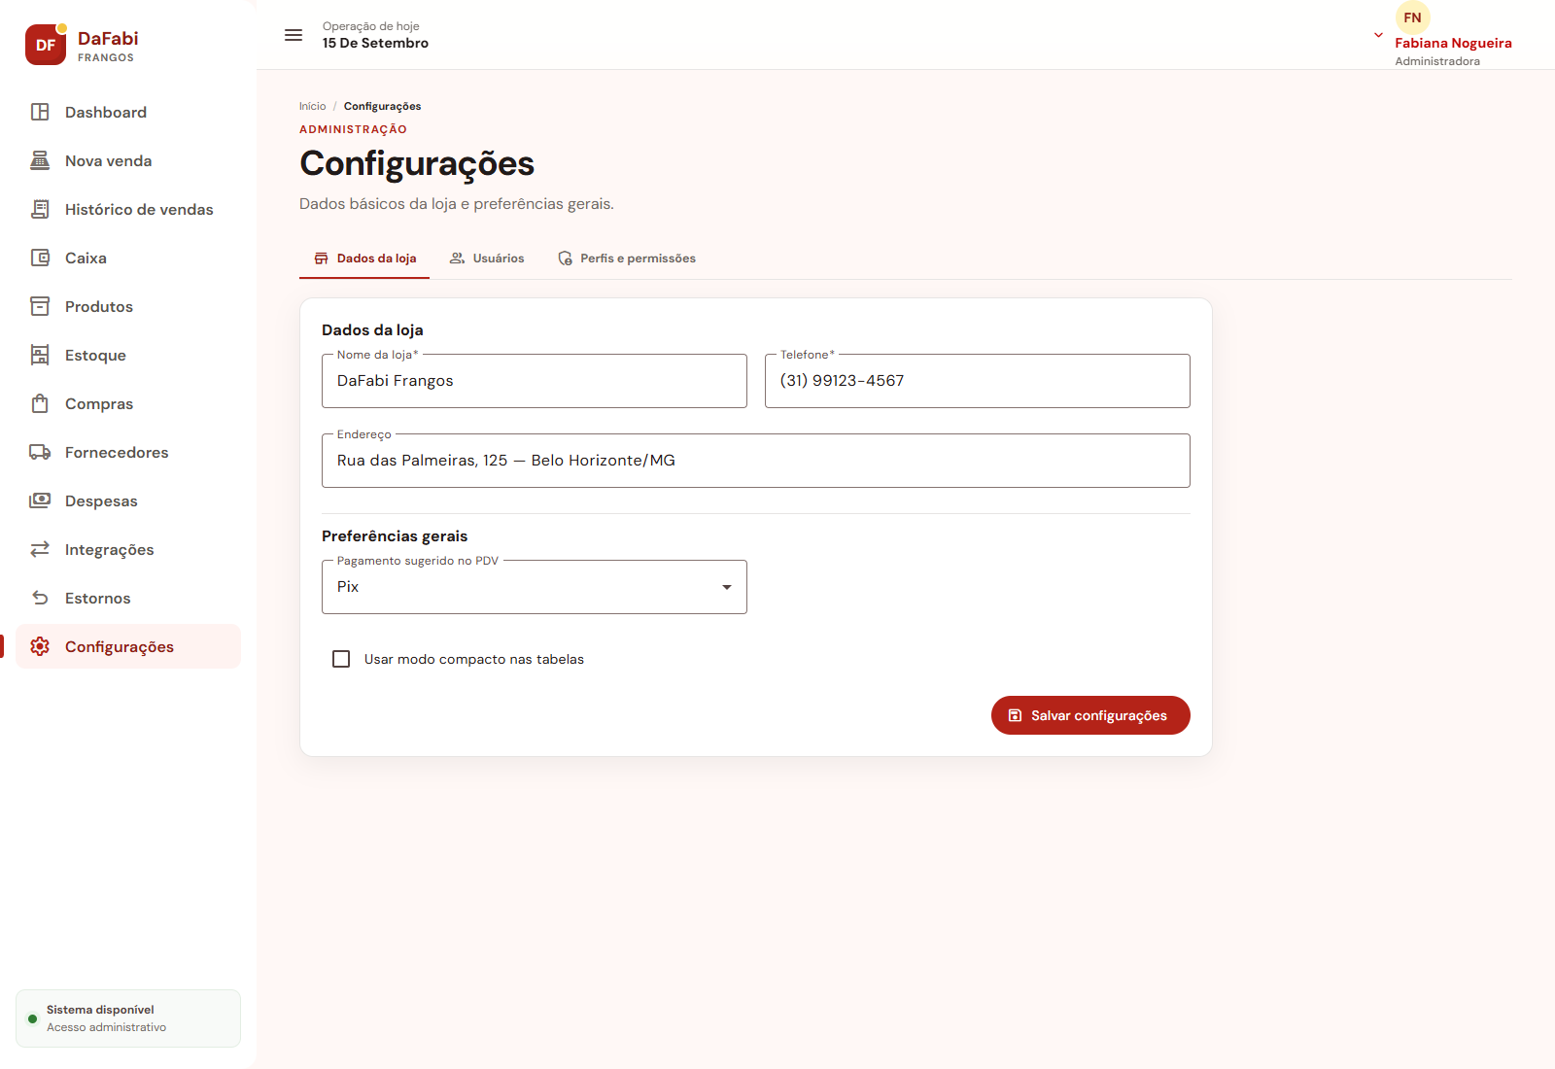

2. Relacionamentos com outras interfaces
Mantém os dados da loja e preferências gerais; oferece acesso às telas de Usuários e Permissões.
3. Campos
Número | Nome | Descrição | Valores válidos | Formato | Tipo | Restrições
1 | Nome da loja | Informa ou apresenta nome da loja. | Conforme o cadastro e o contexto | Texto | Entrada ou saída | Validado conforme a operação.
2 | Telefone | Informa ou apresenta telefone. | Telefone brasileiro | (DD) 00000-0000 | Entrada ou saída | Validado conforme a operação.
3 | Endereço | Informa ou apresenta endereço. | Conforme o cadastro e o contexto | Texto | Entrada ou saída | Validado conforme a operação.
4 | Pagamento sugerido no PDV | Informa ou apresenta pagamento sugerido no pdv. | Conforme o cadastro e o contexto | Texto | Entrada ou saída | Validado conforme a operação.
5 | Modo compacto das tabelas | Define a densidade visual preferida para tabelas. | Ativado; Desativado | Booleano | Entrada | Preferência geral.
4. Comandos
Número | Nome | Ação | Restrições
1 | Salvar configurações | Valida e registra as preferências mockadas. | Perfil Administradora.
2 | Gerenciar usuários | Abre a lista de usuários e perfis. | Perfil Administradora.
3 | Consultar permissões | Abre a matriz de acesso por perfil. | Perfil Administradora.

Interface de usuário Usuários
1. Leiaute sugerido
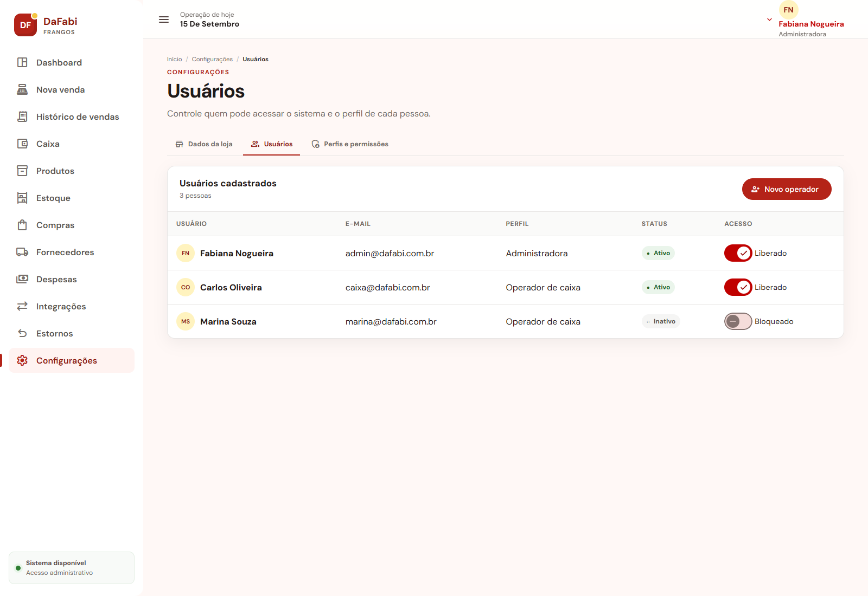

2. Relacionamentos com outras interfaces
Aberta por Configurações e vinculada à matriz de Perfis e permissões.
3. Campos
Número | Nome | Descrição | Valores válidos | Formato | Tipo | Restrições
1 | Nome do usuário | Informa ou apresenta nome do usuário. | Conforme o cadastro e o contexto | Texto | Entrada ou saída | Validado conforme a operação.
2 | E-mail | Informa ou apresenta e-mail. | Endereço de e-mail válido | nome@dominio | Entrada ou saída | Validado conforme a operação.
3 | Perfil | Informa ou apresenta perfil. | Administradora; Operador de caixa | Seleção ou texto | Entrada ou saída | Validado conforme a operação.
4 | Status do usuário | Informa ou apresenta status do usuário. | Estado previsto pelo fluxo | Seleção ou indicador | Entrada ou saída | Validado conforme a operação.
4. Comandos
Número | Nome | Ação | Restrições
1 | Novo operador | Abre o ponto visual para cadastro de um operador. | Perfil Administradora.
2 | Liberar ou bloquear | Altera o status de acesso do usuário. | Perfil Administradora; não exibe senha.

Interface de usuário Perfis e permissões
1. Leiaute sugerido
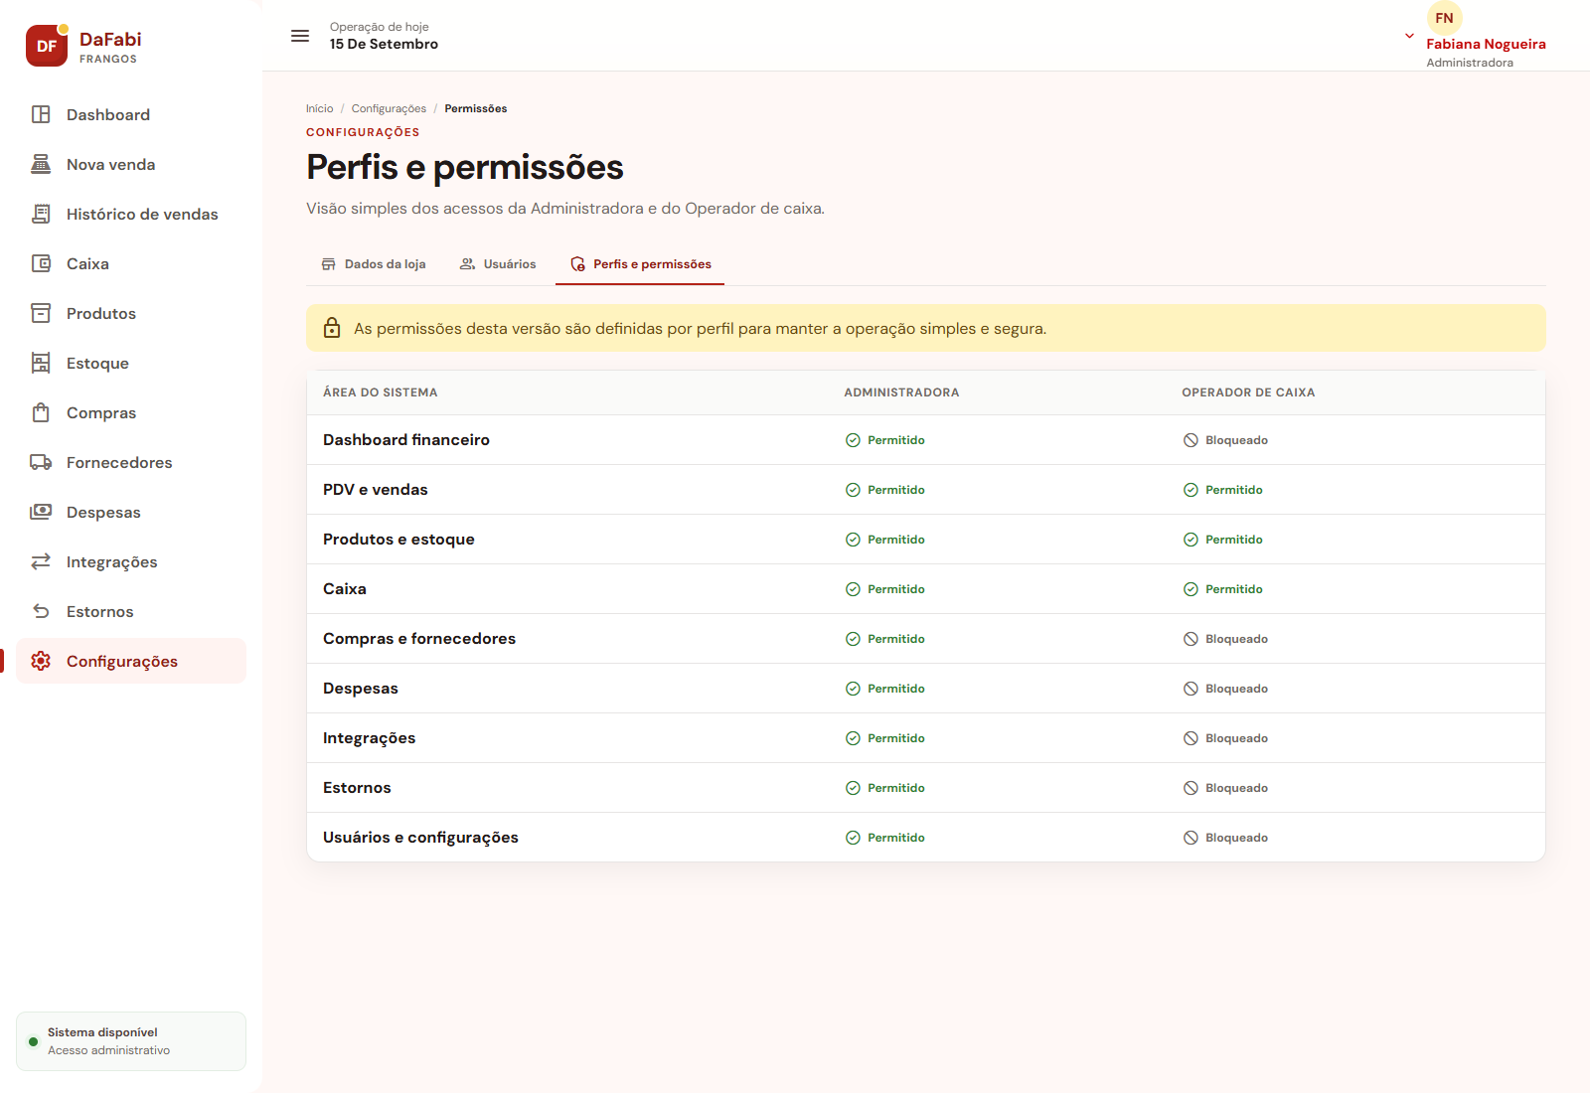

2. Relacionamentos com outras interfaces
Aberta por Configurações. Explica as permissões usadas pelo menu, pelos guards de rota e pelas ações administrativas.
3. Campos
Número | Nome | Descrição | Valores válidos | Formato | Tipo | Restrições
1 | Funcionalidade | Informa ou apresenta funcionalidade. | Conforme o cadastro e o contexto | Texto | Entrada ou saída | Validado conforme a operação.
2 | Permissão da Administradora | Informa ou apresenta permissão da administradora. | Conforme o cadastro e o contexto | Texto | Entrada ou saída | Validado conforme a operação.
3 | Permissão do Operador de caixa | Informa ou apresenta permissão do operador de caixa. | Conforme o cadastro e o contexto | Texto | Entrada ou saída | Validado conforme a operação.
4. Comandos
Número | Nome | Ação | Restrições
1 | Consultar matriz | Permite verificar quais ações estão liberadas ou bloqueadas por perfil. | Somente leitura nesta versão.

Interface de usuário PDV no perfil Operador de caixa
1. Leiaute sugerido
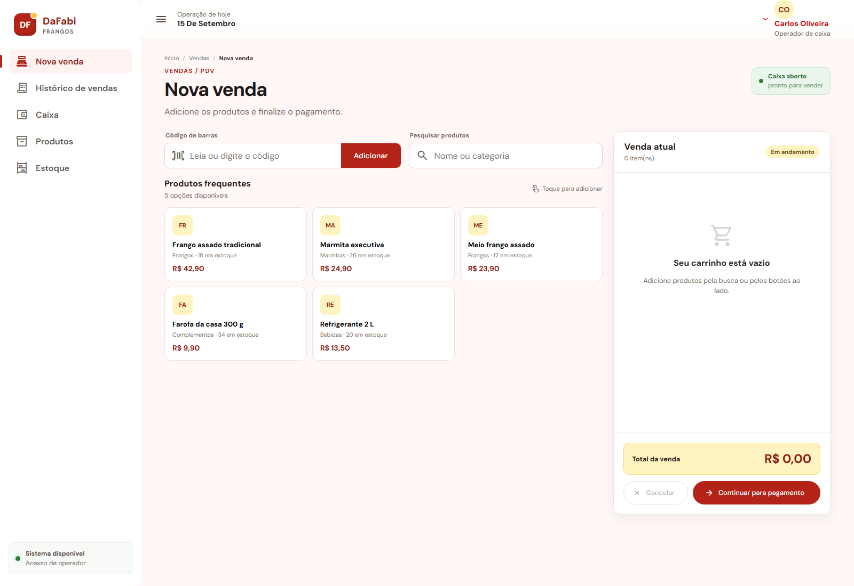

2. Relacionamentos com outras interfaces
Após o login do Operador, abre o PDV. O menu mostra somente Nova venda, Histórico de vendas, Caixa, Produtos e Estoque.
3. Campos
Número | Nome | Descrição | Valores válidos | Formato | Tipo | Restrições
1 | Código de barras | Informa ou apresenta código de barras. | Dígitos de código comercial ou vazio | Texto numérico | Entrada ou saída | Opcional e único quando informado.
2 | Pesquisa de produto | Informa ou apresenta pesquisa de produto. | Conforme o cadastro e o contexto | Texto | Entrada ou saída | Validado conforme a operação.
3 | Produto | Informa ou apresenta produto. | Conforme o cadastro e o contexto | Texto | Entrada ou saída | Validado conforme a operação.
4 | Preço unitário | Informa ou apresenta preço unitário. | Maior ou igual a R$ 0,00 | Moeda BRL | Entrada ou saída | Validado conforme a operação.
5 | Quantidade | Informa ou apresenta quantidade. | Número inteiro maior ou igual a zero | Numérico inteiro | Entrada ou saída | Validado conforme a operação.
6 | Subtotal | Informa ou apresenta subtotal. | Maior ou igual a R$ 0,00 | Moeda BRL | Entrada ou saída | Validado conforme a operação.
7 | Total da venda | Informa ou apresenta total da venda. | Maior ou igual a R$ 0,00 | Moeda BRL | Entrada ou saída | Validado conforme a operação.
8 | Perfil do usuário | Informa ou apresenta perfil do usuário. | Administradora; Operador de caixa | Seleção ou texto | Entrada ou saída | Validado conforme a operação.
4. Comandos
Número | Nome | Ação | Restrições
1 | Registrar venda | Executa o fluxo de inclusão, quantidade e pagamento. | Perfil Operador de caixa; caixa aberto.
2 | Consultar histórico | Abre as vendas necessárias ao atendimento. | Sem funções de estorno.
3 | Abrir ou fechar caixa | Acessa as operações diárias de caixa. | Somente o caixa do operador.
4 | Consultar produtos e estoque | Permite verificar cadastro e disponibilidade durante o atendimento. | Somente consulta; ações administrativas ocultas.

Interface de usuário Permissão negada
1. Leiaute sugerido
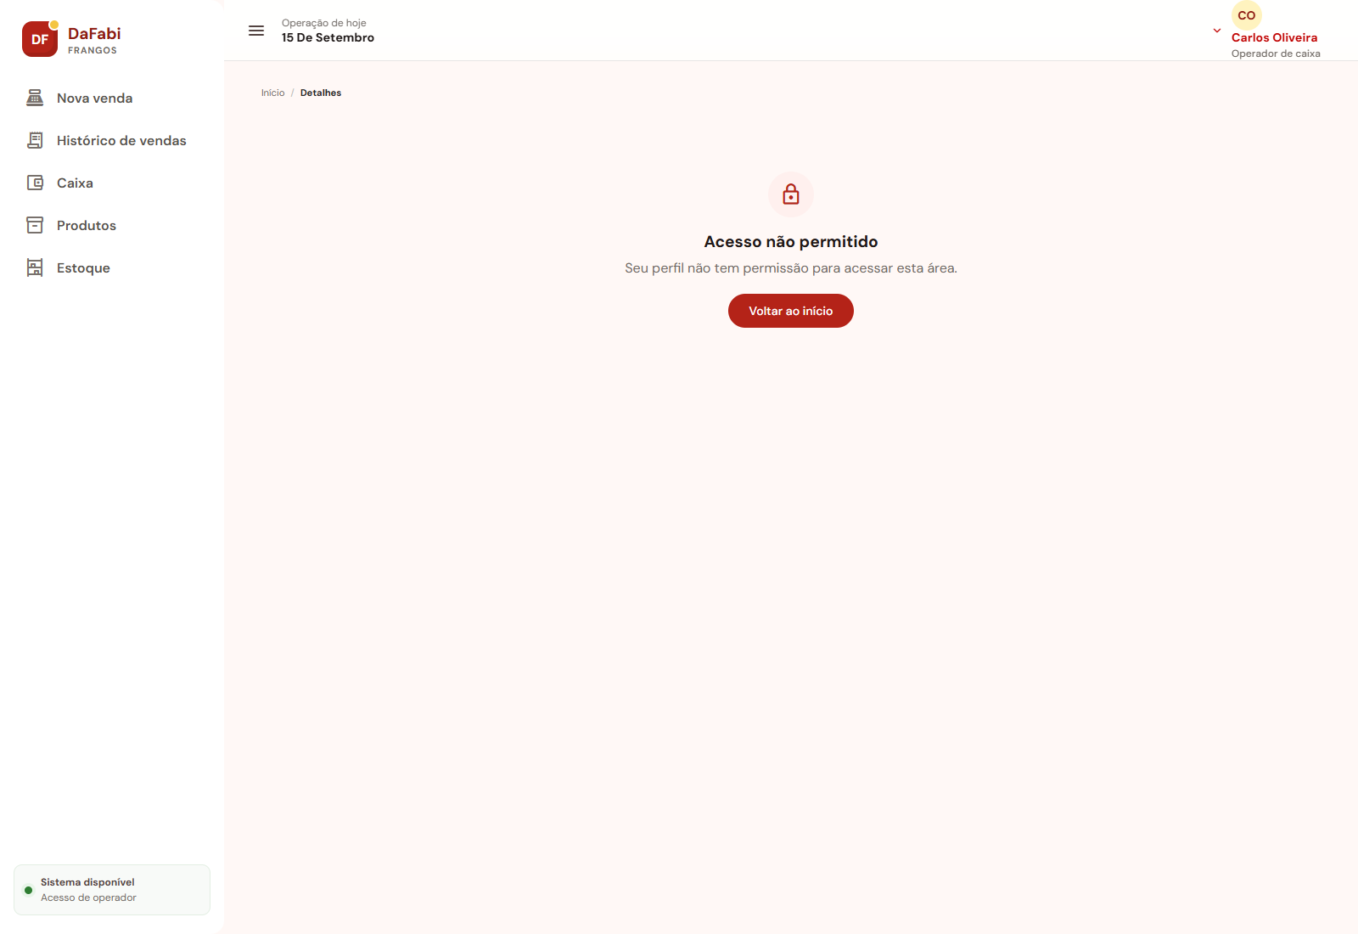

2. Relacionamentos com outras interfaces
Exibida quando o Operador tenta abrir uma rota exclusiva da Administradora. Permite retornar ao PDV sem expor conteúdo protegido.
3. Campos
Número | Nome | Descrição | Valores válidos | Formato | Tipo | Restrições
1 | Perfil do usuário | Informa ou apresenta perfil do usuário. | Administradora; Operador de caixa | Seleção ou texto | Entrada ou saída | Validado conforme a operação.
2 | Recurso solicitado | Informa ou apresenta recurso solicitado. | Conforme o cadastro e o contexto | Texto | Entrada ou saída | Validado conforme a operação.
4. Comandos
Número | Nome | Ação | Restrições
1 | Voltar ao PDV | Redireciona para Nova venda. | Mantém a sessão atual do Operador de caixa.

Interface de usuário Modal de pagamento
1. Leiaute sugerido
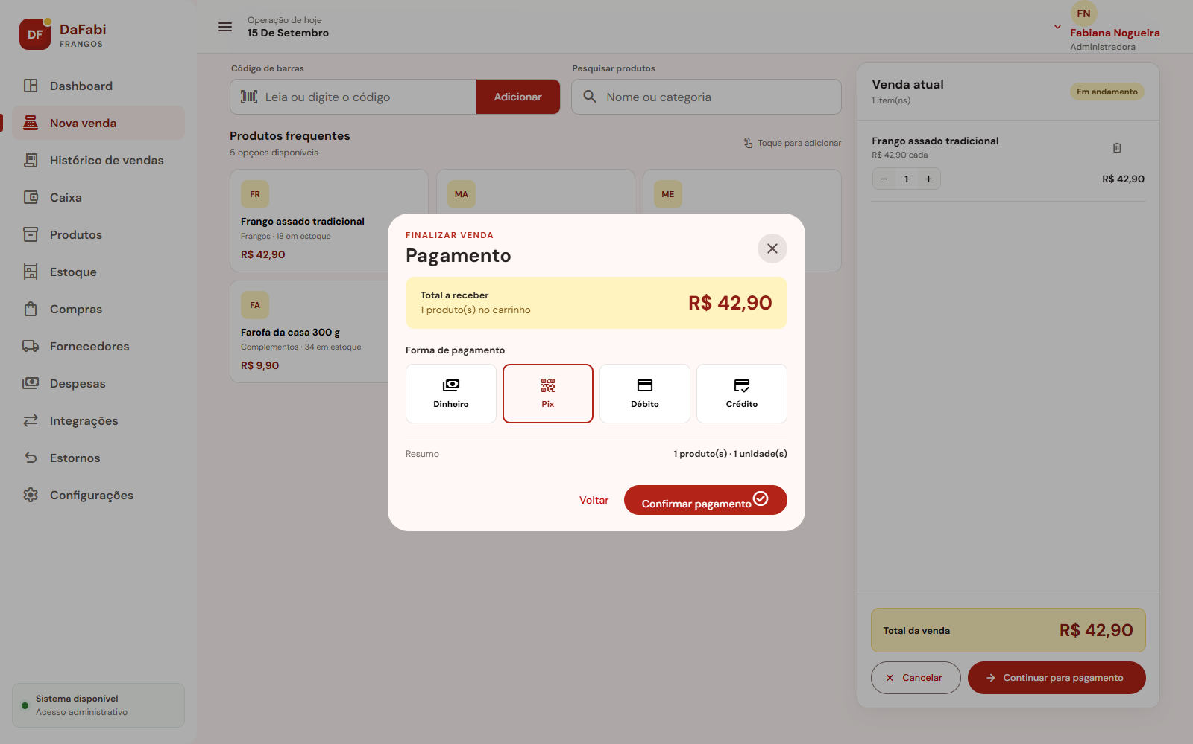

2. Relacionamentos com outras interfaces
Aberto pelo PDV com os itens e o total da venda; ao confirmar, envia a operação para a Confirmação de venda concluída.
3. Campos
Número | Nome | Descrição | Valores válidos | Formato | Tipo | Restrições
1 | Total da venda | Informa ou apresenta total da venda. | Maior ou igual a R$ 0,00 | Moeda BRL | Entrada ou saída | Validado conforme a operação.
2 | Resumo dos itens | Informa ou apresenta resumo dos itens. | Número inteiro maior ou igual a zero | Numérico inteiro | Entrada ou saída | Validado conforme a operação.
3 | Forma de pagamento | Registra o meio usado no pagamento. | Dinheiro; Pix; Débito; Crédito | Seleção | Entrada ou saída | Obrigatória quando aplicável.
4 | Valor recebido | Informa ou apresenta valor recebido. | Maior ou igual a R$ 0,00 | Moeda BRL | Entrada ou saída | Validado conforme a operação.
5 | Troco | Informa ou apresenta troco. | Maior ou igual a R$ 0,00 | Moeda BRL | Entrada ou saída | Validado conforme a operação.
4. Comandos
Número | Nome | Ação | Restrições
1 | Selecionar forma de pagamento | Escolhe Dinheiro, Pix, Débito ou Crédito. | Uma opção deve estar selecionada.
2 | Confirmar pagamento | Valida o pagamento e conclui a venda. | Em dinheiro, o valor recebido deve cobrir o total.
3 | Voltar | Fecha o modal e mantém o carrinho. | Venda permanece em andamento.
4 | Fechar | Cancela somente a etapa de pagamento. | Não remove os itens do carrinho.

Interface de usuário Confirmação de venda concluída
1. Leiaute sugerido
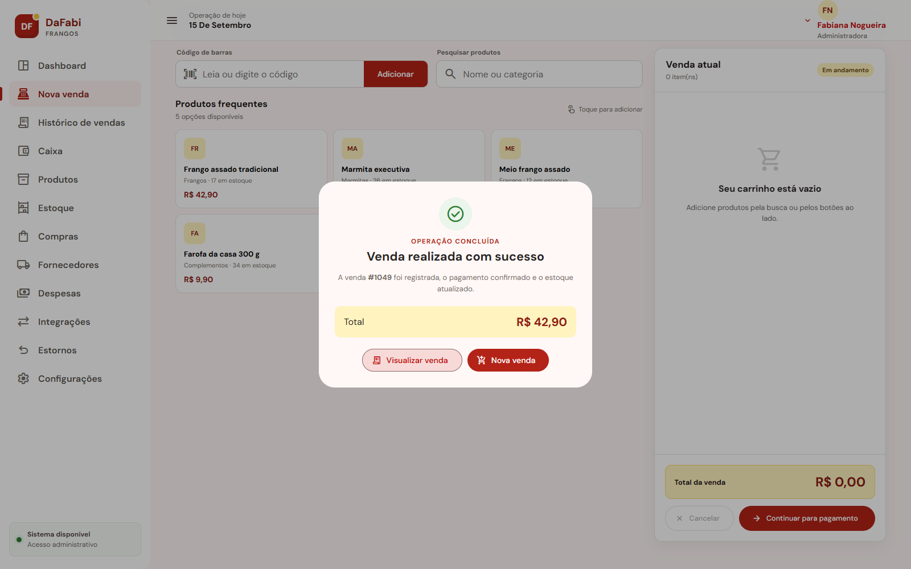

2. Relacionamentos com outras interfaces
Exibida após o pagamento. Oferece acesso aos Detalhes da venda ou retorna ao PDV para uma nova venda.
3. Campos
Número | Nome | Descrição | Valores válidos | Formato | Tipo | Restrições
1 | Número da venda | Informa ou apresenta número da venda. | Conforme o cadastro e o contexto | Texto | Entrada ou saída | Validado conforme a operação.
2 | Valor total | Informa ou apresenta valor total. | Maior ou igual a R$ 0,00 | Moeda BRL | Entrada ou saída | Validado conforme a operação.
3 | Status da operação | Confirma que a operação foi processada. | Concluída | Texto com ícone | Saída | Somente leitura.
4. Comandos
Número | Nome | Ação | Restrições
1 | Visualizar venda | Abre os detalhes da venda recém-criada. | Venda concluída.
2 | Nova venda | Limpa o fluxo e retorna ao PDV. | Mantém o caixa aberto.

Interface de usuário Confirmação de cancelamento da venda
1. Leiaute sugerido
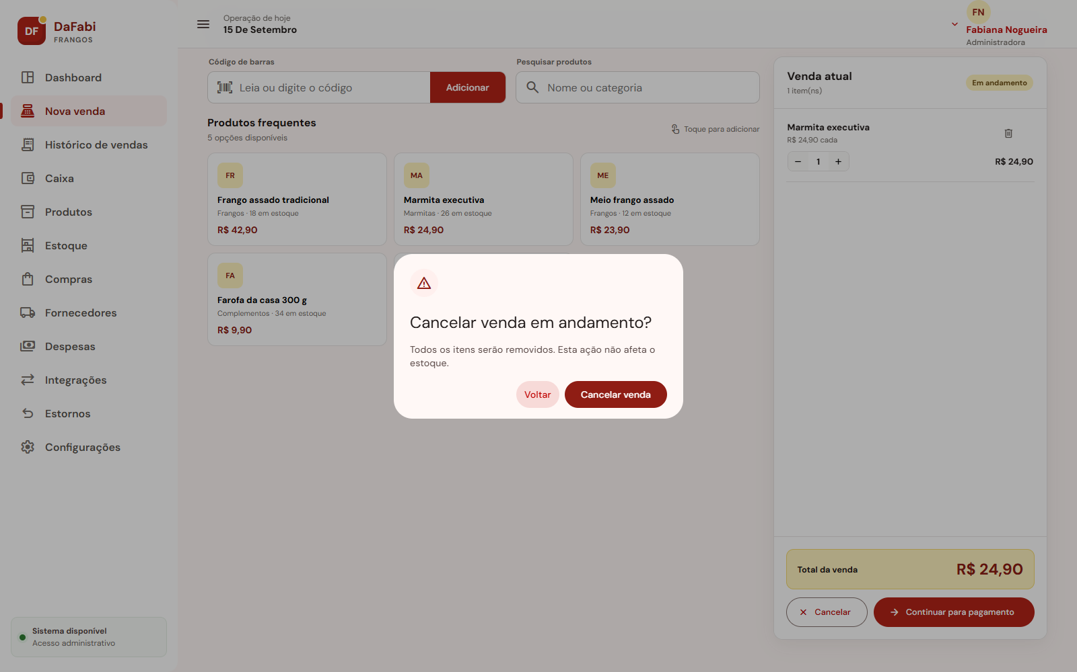

2. Relacionamentos com outras interfaces
Aberta pelo comando Cancelar do PDV antes da conclusão. Ao confirmar, retorna ao carrinho vazio.
3. Campos
Número | Nome | Descrição | Valores válidos | Formato | Tipo | Restrições
1 | Mensagem de confirmação | Explica o efeito da ação antes da decisão. | Texto informativo | Texto | Saída | Somente leitura.
4. Comandos
Número | Nome | Ação | Restrições
1 | Cancelar venda | Remove todos os itens da venda em andamento. | Não altera estoque nem caixa.
2 | Voltar | Fecha a confirmação e preserva o carrinho. | Venda continua em andamento.

Interface de usuário Confirmação de inativação do produto
1. Leiaute sugerido
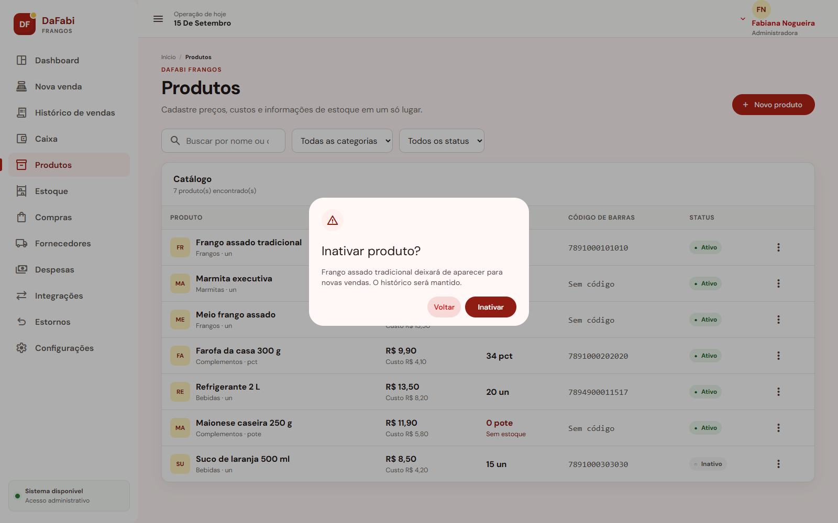

2. Relacionamentos com outras interfaces
Aberta pela ação Inativar da Lista de produtos. Ao confirmar, retorna ao catálogo com o item inativo.
3. Campos
Número | Nome | Descrição | Valores válidos | Formato | Tipo | Restrições
1 | Produto | Informa ou apresenta produto. | Conforme o cadastro e o contexto | Texto | Entrada ou saída | Validado conforme a operação.
2 | Mensagem de confirmação | Explica o efeito da ação antes da decisão. | Texto informativo | Texto | Saída | Somente leitura.
4. Comandos
Número | Nome | Ação | Restrições
1 | Inativar | Muda o status do produto para inativo e o remove de novas vendas. | Perfil Administradora; histórico preservado.
2 | Voltar | Fecha a confirmação sem alterar o produto. | Mantém o status atual.

